INFORME DE LA COMISIÓN DE HACIENDA, recaído en el proyecto de ley, en segundo trámite constitucional, que perfecciona al Sistema de Alta Dirección Pública y Fortalece la Dirección Nacional del Servicio Civil.

BOLETÍN Nº 10.164-05

HONORABLE SENADO:

Vuestra Comisión de Hacienda tiene el honor de informaros acerca del proyecto de ley de la referencia, iniciado en Mensaje de Su Excelencia la señora Presidenta de la República, con urgencia calificada de “suma”.

A una o más de las sesiones en que la Comisión se ocupó de este asunto asistieron, además de sus miembros, del Ministerio de Hacienda, el Ministro, señor Rodrigo Valdés; el Coordinador General de Modernización del Estado, señor Enrique Paris, y la Coordinadora Legislativa, señora Macarena Lobos.

Del Consejo de Alta Dirección Pública, el Presidente y Director Nacional del Servicio Civil, señor Rodrigo Egaña; los Consejeros, señoras Beatriz Corbo y María Loreto Lira y señores Eduardo Abarzúa y Manuel Inostroza, y la Secretaria Técnica, señora Mariana George-Nascimento.

De la Dirección de Presupuestos, la Abogada, señora María Soledad Torrents.

De la Asociación de Funcionarios de la Defensoría Penal Pública (AFUDEP), el Presidente, señor Ignacio Ramírez; la Secretaria Nacional, señora Paola Cornejo, y el Dirigente Gremial, señor Roberto Yáñez.

De la Asociación de Funcionarios de la Dirección Nacional del Servicio Civil (AFUSEC), el Presidente, señor Fernando Calderón; la Tesorera, señora Karen Jiménez, y la Secretaria, señora Claudia Hasbún.

De la Agrupación Nacional de Empleados Fiscales (ANEF), la Vicepresidenta Nacional, señora Nury Benítes.

Del Ministerio Secretaría General de la Presidencia, el Asesor, señor Giovanni Semería.

Del Instituto Libertad y Desarrollo, el Abogado Asesor, señor Sergio Morales.

Los asesores del Honorable Senador Coloma, señores Álvaro Pillado y César Moyano.

El asesor del Honorable Senador García, señor Marcelo Estrella.

El Jefe de Gabinete del Honorable Senador Zaldívar, señor Christian Valenzuela.

- - -

NORMAS DE QUÓRUM ESPECIAL

El artículo 1°, números 2, 6, 7 y 14, según lo prevé el artículo 38, inciso primero, de la Constitución Política de la República, y el número 9 del mismo artículo 1°, y el artículo segundo transitorio, según lo prevé el artículo 19, N° 15°, inciso quinto, de la Constitución Política de la República, requieren para su aprobación de las cuatro séptimas partes de los Senadores en ejercicio, conforme a lo dispuesto en el inciso segundo del artículo 66 de la Carta Fundamental.

A su vez, el artículo 1°, número 16, según lo prevé el artículo 8° de la Constitución Política de la República, requieren para su aprobación de la mayoría absoluta de los Senadores en ejercicio, conforme a lo dispuesto en el inciso tercero del artículo 66 de la Carta Fundamental.

- - -

OBJETIVOS DEL PROYECTO

Perfeccionar el Sistema de Alta Dirección Pública, principalmente, ampliando su cobertura; fortaleciendo las garantías de mérito y profesionalismo; vinculando de modo efectivo la gestión del desempeño de los Altos Directivos Públicos con los objetivos estratégicos del gobierno; dando objetividad a la desvinculación de los Altos Directivos Públicos, y mejorando la gobernanza del Sistema mediante un reforzamiento de las funciones del Consejo de Alta Dirección Pública.

Por otra parte, fortalece las facultades de la Dirección Nacional del Servicio Civil, otorgándole la función de impartir directrices en materia de gestión y desarrollo de personas a los Servicios públicos dependientes o relacionados con los Ministerios.

- - -

ANTECEDENTES

Para una adecuada comprensión de la iniciativa en informe deben tenerse presente los siguientes antecedentes:

A.- ANTECEDENTES JURÍDICOS

- La ley N° 19.882, que regula nueva política de personal a los funcionarios públicos que indica.

B.- ANTECEDENTES DE HECHO

El Mensaje expone que el proyecto de ley forma parte de una agenda legislativa más amplia, que aspira a robustecer la función pública y avanzar hacia un mejor Estado al servicio de la ciudadanía.

Precisa que la iniciativa legal tiene como objetivo perfeccionar el sistema de reclutamiento y selección basado en el mérito con el fin de aumentar su eficiencia y superar las debilidades que ha evidenciado frente a los cambios de gobierno y, en especial, de coalición gobernante.

Respecto de la evolución de la Dirección Nacional del Servicio Civil y Sistema de Alta Dirección Pública, recuerda que en el año 2003 se dictó la ley Nº 19.882, sobre Nuevo Trato Laboral y Alta Dirección Pública, la que tuvo como antecedentes el acuerdo celebrado entre la Asociación Nacional de Empleados Fiscales (ANEF) y el Gobierno de la época; el acuerdo logrado entre los partidos políticos y el Gobierno del Presidente Ricardo Lagos, denominado “Acuerdos Políticos y Legislativos para la Modernización del Estado, la Transparencia y la Promoción del Crecimiento”, y finalmente, un conjunto de leyes dictadas a partir de 1991, por medio de las cuales se establecieron mecanismos que la llamada “Ley del Nuevo Trato” vino a generalizar o a perfeccionar.

Se agrega que dicha normativa se estructuró en torno a cuatro principios rectores: la profesionalización, la transparencia, la participación y una nueva perspectiva respecto a las remuneraciones de los funcionarios del sector público.

Adicionalmente, se creó la Dirección Nacional del Servicio Civil, como un servicio público descentralizado, con personalidad jurídica y patrimonio propio, que se relaciona con el Presidente de la República a través del Ministerio de Hacienda y que es responsable de implementar los cambios introducidos por la ley Nº 19.882, impulsando y coordinando las políticas públicas destinadas a promover la gestión estratégica de las personas que trabajan para el Estado y se instauró el Sistema de Alta Dirección Pública. De esta forma, se configuró un modelo mixto que busca conciliar la idoneidad, la confianza y la gobernabilidad democrática.

Por otro lado, se destaca en el Mensaje que no todos los servicios públicos fueron incluidos en el Sistema, ya que el mismo se estructuró en torno a la distinción entre organismos que ejecutan políticas públicas y otorgan servicios a la ciudadanía y aquellos que definen políticas públicas, incluyéndose los primeros y excluyéndose los segundos. En efecto, de 127 servicios públicos, la ley incluyó 99 en el Sistema y excluyó a 28.

Agrega que en el marco de la ley Nº 19.882, un total de 3.114 cargos de libre designación gubernamental dejaron de serlo para proveerse en base al mérito. De dicho universo 749 cargos -98 de primer nivel jerárquico y 651 de segundo-, en 99 servicios públicos, debían ser provistos a través del Sistema de Alta Dirección Pública.

Sin perjuicio de lo anterior, en el curso de la vigencia del Sistema se han incorporado nuevos cargos y servicios, alcanzando -a diciembre de 2014-, un total de 113 servicios y 949 cargos, 110 de ellos de primer nivel jerárquico y 839 de segundo.

Añade que deben ser seleccionados a través del Sistema los cargos de jefes superiores de servicio y segundo nivel jerárquico de los servicios incorporados por ley al mismo. Los cargos de Altos Directivos Públicos de primer nivel corresponden, en general, a jefes de servicio y los de segundo nivel a subdirectores de servicio, directores regionales o jefaturas de unidades organizativas con dependencia inmediata del jefe superior.

Asimismo, informa que la institucionalidad del Sistema está conformada por la Dirección Nacional del Servicio Civil y por el Consejo de Alta Dirección Pública, órgano colegiado, autónomo e inamovible, inserto en la estructura del Servicio Civil e integrado por cinco miembros: el Director del Servicio Civil, quien lo preside y cuatro Consejeros de reconocido prestigio por su experiencia y conocimientos en administración de personal y/o políticas públicas, designados por períodos de seis años, por el Presidente de la República, con acuerdo de los cuatro séptimos de los Senadores en ejercicio, siendo nominados por pares alternadamente cada tres años.

Sobre las ventajas y la consolidación del Sistema de Alta Dirección Pública, explica que a 12 años de su creación, el Sistema ha demostrado ser una de las reformas del Estado más exitosas e importantes que se haya implementado en nuestro país, pues se ha constituido en un aporte a la transparencia y legitimidad de la Administración del Estado y ha permitido renovar los cuadros directivos, incorporar a profesionales del ámbito privado, elevar la participación de la mujer en la gerencia pública y generar un círculo virtuoso de meritocracia que ha permeado otros ámbitos de lo público.

Se agrega que la Alta Dirección Pública ha devenido en un referente respetado y eficaz, como se desprende de las ciento setenta y cinco mil postulaciones registradas a diciembre de 2014 y de la decisión de las autoridades de extenderlo más allá de sus fronteras originales, aplicándolo a la selección de la judicatura tributaria y aduanera, al Panel de Expertos del Ministerio de Transportes, a cargos de Directores de CODELCO, al Panel Técnico de Concesiones del Ministerio de Obras Públicas, al Consejo para la Transparencia, al Comité de Auditoria Parlamentaria del Congreso Nacional, al Consejo Nacional de Educación, al Instituto Nacional de Derechos Humanos, a los cargos de Director de Administración de Educación Municipal, entre otros.

Sin perjuicio de lo anterior, y como fundamentos de la iniciativa, el Mensaje explica que el Sistema no ha conseguido generar un proceso mediante el cual el cese de funciones dependa principalmente de las capacidades de gestión y del grado de cumplimiento de los convenios de desempeño. Por el contrario, ha sido posible constatar que aún prevalece, en demasiados casos, únicamente la confianza política.

A continuación, se señalan como problemas del sistema actual que afectan su credibilidad y debilitan la atracción al servicio público de candidatos meritorios:

- El modelo faculta a la autoridad para solicitar la renuncia, sin expresión de causa, cuando así lo estime conveniente.

- Se permite a la autoridad nombrar a ocupantes provisionales y transitorios (PyT) de los cargos, quienes los ejercerán mientras se lleva a cabo el concurso público, y quienes no tienen impedimento para participar en el concurso destinado a proveer el mismo cargo que ejercen provisionalmente. Lo anterior genera un incentivo al cese de los Altos Directivos Públicos nombrados por un gobierno anterior y al nombramiento de ocupantes provisionales y transitorios.

Principales propuestas para perfeccionar el Sistema de Alta Dirección Pública:

Se señala en el Mensaje las siguientes: ampliar su cobertura; fortalecer las garantías de mérito y profesionalismo; vincular de modo efectivo la gestión del desempeño de los Altos Directivos Públicos con los objetivos estratégicos del gobierno; dar objetividad a la desvinculación de los Altos Directivos Públicos, y mejorar la gobernanza del Sistema mediante un reforzamiento de las funciones del Consejo de Alta Dirección Pública.

Por otra parte, indica que se hace indispensable fortalecer las facultades de la Dirección Nacional del Servicio Civil, otorgándole la función de impartir directrices en materia de gestión y desarrollo de personas a los Servicios públicos dependientes o relacionados con los Ministerios.

- - -

DISCUSIÓN EN GENERAL

Al comenzar la discusión, el Ministro de Hacienda, señor Rodrigo Valdés, manifestó que el sistema de Servicio Civil y de Alta Dirección Pública ha funcionado, desde su creación en el año 2003, relativamente bien en comparación a modelos de otros países.

Observó que el objetivo principal del Sistema es colocar un filtro basado en el mérito cuando se trata del ingreso de funcionarios a un puesto directivo dentro de la Administración.

Asimismo, indicó que si bien ha representado un avance importante, todavía es necesario efectuar perfeccionamientos al Sistema y, dentro de ellas, las principales son: 1) que al producirse un cambio de Gobierno no se realice una modificación en los cuadros directivos de tal magnitud, o con una tasa tan elevada, que reste continuidad al Sistema; 2) que la calidad de transitorio y provisional (TyP) se ha utilizado, posiblemente, en exceso, dañando la competitividad y calidad de los postulantes, desalentados por la existencia de un candidato que “corre con ventaja”, por lo que se propone eliminarlo, y 3) los costos del Sistema han ido aumentando, por lo que se busca encontrar economías de escala en la materia.

El Coordinador General de Modernización del Estado del Ministerio de Hacienda, señor Enrique Paris, efectuó una presentación, en formato power point, del siguiente tenor:

TEMARIO

① Antecedentes

② Fundamentos del proyecto

③ Principales propuestas

④ Perfeccionamientos introducidos en la Cámara de Diputados

⑤ Informe financiero

ANTECEDENTES

- Los "Acuerdos Político-Legislativos para la Modernización del Estado, la Transparencia y la Promoción del Crecimiento" de 2003 dieron origen al Sistema de Alta Dirección Pública (SADP) y a la Dirección Nacional del Servicio Civil (DNSC).

El SADP y la DNSC sobresalen en los procesos de modernización del Estado y de la gestión pública. Son parte de la fortaleza institucional de Chile, destacan por su calidad técnica y han alcanzado alto prestigio a nivel internacional.

- El SADP introduce un filtro de mérito previo al nombramiento: aspira a armonizar la idoneidad, la confianza y la gobernanza.

• En 2003 la ley determinó que el SADP sería aplicable a 97 servicios públicos de un total de 124 (78%). Implantación gradual hasta 2010.

• En 2015, sin considerar este proyecto de ley, el SADP se aplica en 115 servicios públicos sobre un total de 139 (82,7%).

• A todos los servicios públicos creados desde el año 2003 se les hace aplicable el SADP.

• Actualmente, 957 cargos pertenecen al SADP: 112 del 1er. nivel jerárquico y 845 del 2º nivel jerárquico.

• Además, conforme a sus normas, se llevan a cabo procesos de selección para 322 cargos de instituciones no afectas al SADP.

En total, el SADP interviene en la selección de 1.279 cargos en 347 organismos públicos.

- Hay amplio consenso en el valor del SADP, en la necesidad de perfeccionarlo y de fortalecer el rol de la DNSC.

• Desde 2007 hasta hoy se han presentado 5 proyectos de ley con el propósito de perfeccionar y fortalecer el SADP.

• El BID, el Banco Mundial y la OCDE junto con reconocer la calidad del Servicio Civil chileno recomiendan reformas destinadas a potenciar el SADP y a fortalecer la DNSC.

• En 2009, el Consorcio para la Reforma del Estado reconoció el valor del Sistema de Alta Dirección Pública, y propuso profundizar las reformas que permitieran incrementar la competencia en la selección de directivos públicos.

• En el “Seminario Internacional SADP 2014: mérito y reformas pendientes” coincidieron en esta materia parlamentarios de todo el espectro político.

• La Comisión Engel sostuvo que el SADP «debe consolidarse como un sistema profesional y de mérito», para lo cual también propuso perfeccionarlo.

• El Consejo de Alta Dirección Pública ha contribuido a los esfuerzos de reforma, prestando su apoyo a la actual propuesta, a cuya elaboración aportó activamente.

Este proyecto de ley se basa en las mejores propuestas contenidas en los proyectos de ley previamente formulados, en estudios realizados y en los aprendizajes adquiridos por el SADP en 13 años de funcionamiento, además recoge las mejores prácticas internacionales.

- Fortalezas del Sistema de Alta Dirección Pública.

1.- El SADP ha contribuido a mejorar la gestión pública:

• LA ADP GENERÓ UN ESTÁNDAR. Instauró un proceso competitivo, con reglas claras e iguales para todos / Estableció un filtro de mérito / Chile se convirtió en referente internacional en esta materia.

• LA CONCURSABILIDAD SE HA IMPUESTO. Cerca del 95% de los cargos del sistema han sido concursados.

• SE HA RENOVADO LA GERENCIA PÚBLICA: Un 50% de los nombrados NO ocupaba el cargo. Renovación del talento directivo.

• AUMENTA LA PARTICIPACIÓN DE LA MUJER EN CARGOS DIRECTIVOS. 28% de ADPs (22% del total de candidatos). Mejor que el 15% de mujeres en gerencias en el Sector Privado y el 5% en directorios de Sociedades Anónimas Abiertas.

• ALTA CONFIANZA EN CALIDAD Y SERIEDAD DE SUS PROCESOS. En promedio un 80% de los nombrados ocupó uno de los 2 primeros lugares en la nómina.

• EJEMPLO EXITOSO DE COLABORACIÓN PÚBLICO-PRIVADA. 40 de las mejores empresas consultoras del mercado colaboran con los procesos de selección. Desde abril de 2016, serán 128 empresas para procesos de búsqueda y 120 de evaluación.

El alto número de postulaciones a los concursos dan muestras de la alta confianza en el SADP
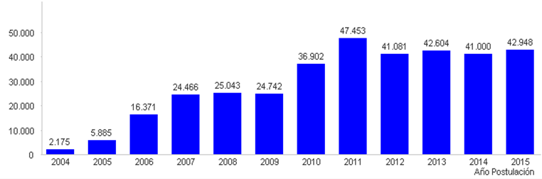

2.- Ha contribuido a expandir el valor del mérito más allá de sus fronteras originales:

• En 2004 se partió con 53 servicios (406 cargos) y se ha extendido en 2015 a 115 servicios (956 cargos).

• Se han sumado procesos de selección para 322 cargos en 229 instituciones no afectas al Sistema: Directores de CODELCO; Tribunales Ambientales, y Tributarios y Aduaneros; Consejo Nacional de Educación; Paneles de Expertos de Transportes y Telecomunicaciones y del Panel de Concesiones de OOPP, Comité de Auditoría Parlamentaria, entre otros.

• La Ley de Calidad y Equidad de la Educación dispuso que se seleccionen bajo las normas del SADP a jefes de las DAEM. Además, del orden de 4.000 cargos de directores de colegios municipales se seleccionan con su participación.

Estos resultados revelan confianza del sistema democrático en el SADP. Confianza ciudadana Más de 350 mil postulaciones a enero de 2016. Se pasó de 68 postulaciones promedio en 2005 a 120 en la actualidad.

Ampliación del SADP: a través del tiempo el legislador ha demostrado su confianza en la ADP al extender sus límites originales y al disponer el uso de sus mecanismos de selección a cargos que no forman parte del Sistema.

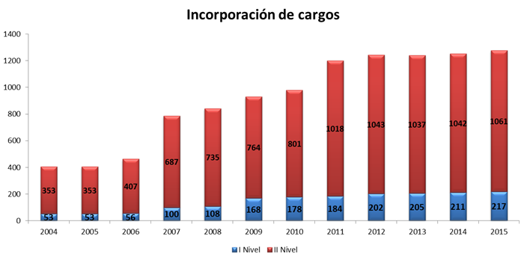

2.- FUNDAMENTOS DEL PROYECTO

¿Por qué es necesario perfeccionar el SADP?

1.- Porque en los cambios de gobierno el uso excesivo de herramientas destinadas a facilitar la gobernanza han tensionado el funcionamiento del Sistema.

• La autoridad ha ejercido sus atribuciones legales de remoción. Sin embargo, las desvinculaciones superan el 65%, aproximadamente, en el primer nivel, y el 40% en el segundo nivel, en el primer o segundo año de un nuevo gobierno.

• Uso de la figura legal del directivo Transitorio y Provisional (TyP) es un desincentivo para potenciales postulantes meritorios y genera daño al prestigio del SADP y compromete su legitimidad.

• Se corre el riesgo que bajo las actuales condiciones el Sistema no logre convocar ni retener a los mejores.

• La alta rotación de cargos de ADP afecta el funcionamiento de los servicios públicos.

• Elevados costos asociados al SADP imponen necesidad de construir un modelo más eficiente.

(TyP es el ocupante transitorio y provisional de un cargo ADP. Es nombrado por la autoridad para ejercer dicho cargo mientras se lleva a cabo el concurso destinado a proveerlo)

Desvinculaciones no voluntarias: es posible apreciar un claro incremento tras los cambios de Gobierno.
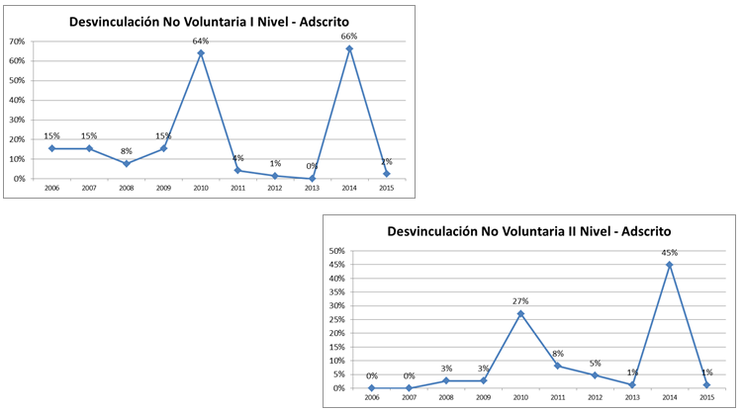

PyTs nombrados como titulares: la autoridad tiende a nombrar al PyT, lo que atenta contra la legitimidad del SADP.
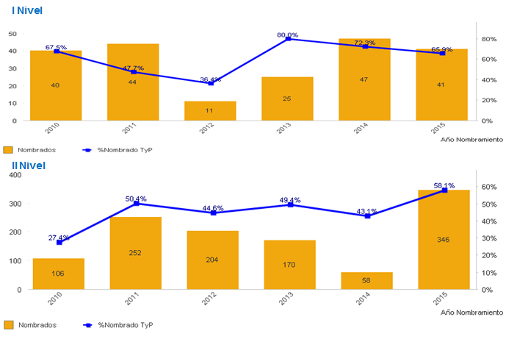

2.- Porque potencia la gestión de los servicios responsables de la ejecución de políticas públicas.

3.- Porque más allá de los logros alcanzados desde su creación, se debe avanzar hacia la consolidación del Sistema: Convenios de desempeño como herramientas eficaces de gestión directiva. Fortalecimiento de la institucionalidad del SADP. Simplificando el sistema de remuneraciones e incentivos de los directivos ADPs. Disminuyendo la duración de los procesos de selección y optimizando los plazos de actuaciones de jefes de servicio relacionados con el SADP.

4.- Porque un SADP sólido fortalece la confianza ciudadana en la función pública; es convocante para las personas llamadas a desempeñarse en el servicio público y favorece la probidad, la transparencia y la eficiencia del Estado.

3. PRINCIPALES PROPUESTAS

Principales perfeccionamientos propuestos: fortalecimiento de la DNSC.

- Se consagra en la ley la existencia de la Subdirección de Gestión y Desarrollo de Personas.

- Nuevas funciones para la DNSC:

Diseñar e implementar programas de inducción, acompañamiento, formación y desarrollo de ADPs, previo conocimiento y aprobación del CADP.

Impartir normas de general aplicación en materia de gestión y desarrollo de personas.

Aprobar reglamentos especiales de calificaciones.

Impartir normas para la elaboración de códigos de ética sobre conducta funcionaria.

Difundir y promover el cumplimiento de normas de probidad administrativa y transparencia.

Impartir directrices generales para la formulación, seguimiento y evaluación de convenios de desempeño de ADPs.

Aplicar mecanismos de evaluación a los consultores externos que intervienen en los procesos de selección, desarrollo y gestión de personas.

Informar al CADP la duración de los procesos de selección, costos del Sistema, evaluación de consultores externos en selección de personas incluidos en el registro respectivo y sobre el estado de cumplimiento de los convenios de desempeño de ADP.

- Ampliación del SADP a nuevos cargos y servicios:

Servicios Públicos que se incorporan al SADP en modalidad integral, 1er. nivel y 2° nivel jerárquico: Oficina de Estudios y Políticas Agrarias, Instituto Nacional de la Juventud, Servicio Nacional del Adulto Mayor, Servicio Nacional de Menores y Fondo Nacional de Salud.

Servicios Públicos que se incorporan al SADP en modalidad mixta, sólo 2° nivel: Dirección Nacional del Servicio Civil, Dirección General de Obras Públicas y Dirección de Planeamiento del Ministerio de Obras Públicas.

Se agregan al SADP los cargos de Subdirectores del SERVIU Metropolitano del Ministerio de Vivienda y Urbanismo.

Permite que se agreguen los cargos de Subdirectores Médicos y Administrativos de hospitales a las plantas de Servicios de Salud indicados en el proyecto de ley.

8 nuevos servicios quedarán afectos al SADP. Un total de 123 servicios con 1.021 cargos adscritos.

- Se reduce impacto en el SADP ante cambios de gobierno:

Eliminación de la figura de directivos transitorios y provisionales (TyP) en cargos ADP. Se reemplaza por subrogante legal o por ADPs de segundo nivel del mismo servicio (subrogancia ampliada).

Faculta al Presidente de la República para que pueda nombrar directamente hasta 15 cargos de ADP de primer nivel dentro de los tres primeros meses de gobierno / Deben cumplir con el perfil/ Siguen siendo ADP / Si estos cargos quedan vacantes vuelven a proveerse con las reglas generales (Modalidad viabiliza la ejecución de prioridades gubernamentales). Son nombrados directamente pero se les trata igual que a un cargo nombrado por ADP.

No se podrán realizar concursos de cargos vacantes en los últimos 6 meses de un gobierno, salvo que cuenten con acuerdo de cuatro quintos del Consejo de Alta Dirección Pública (CADP).

Faculta a CADP para citar a Subsecretarios y Jefes de Servicio a informar sobre cumplimiento del convenio de desempeño y sobre motivos de desvinculación (en cargos de segundo nivel al inicio de un nuevo gobierno).

- Incorpora medidas para mejorar eficiencia en los procesos del SADP:

Se crea el mecanismo de “gestión de candidatos”: por razones fundadas y acuerdo de cuatro quintos de los consejeros del CADP, se permite incluir en concursos a candidatos que hayan sido nominados para cargos similares en los últimos 24 meses o a ex funcionarios ADP, que lo hayan sido por al menos 2 años, y que hayan cumplido, a lo menos, el 90% de sus convenios de desempeño.

Se crea registro de candidatos a cargos ADP o “banco de candidatos”: incluirá a quienes han participado en concursos con el fin de convocarlos cada vez que se requiera a personas con perfil equivalente. Impacto positivo en menor costo en acciones de búsqueda de candidatos (head hunting).

Agilización de concursos: se definen plazos máximos para informar vacantes, enviar perfiles, nombrar representantes ante comités de selección y pronunciarse frente a una nómina.

Consagra por ley prácticas vigentes del SADP, tales como entrevistas con dos miembros de CADP, del Comité o la aprobación de perfiles de segundo nivel por CADP.

- Mayores facultades para el CADP:

Regulación de los concursos de Altos Directivos Públicos.

Aprobar las directrices para diseño e implementación de inducción, acompañamiento, formación y desarrollo de altos directivos públicos, elaborados por DNSC.

Aprobar por cuatro quintos el uso de mecanismo de gestión de candidatos.

Informar anualmente a Comisiones de Hacienda del Senado y de la Cámara de Diputados sobre funcionamiento del SADP.

- Se explicita necesidad del pluralismo en integración del CADP e independencia de Consejeros.

- Facilita acceso de funcionarios de planta a la ADP. Se permite retener cargo de planta a funcionarios que ejerzan como ADP. Esta compatibilidad regirá para la primera vez en que sea nombrado.

- Precisa el alcance de la confidencialidad en el marco del SADP.

- Recoge aprendizajes de Sistema para perfeccionar Convenios de desempeño de la función directiva.

- Simplifica el cálculo y pago de la Asignación de Alta Dirección Pública.

- Publicidad y difusión. Se elimina la obligación de publicar en diarios de circulación nacional y se agrega el sitio web de la DNSC como canal de difusión de concursos.

- Valor máximo dietas de consejeros se incrementa en 20%, de 100 UF a 120 UF mensuales.

4.- PRINCIPALES PERFECCIONAMIENTOS AL PROYECTO DE LEY INTRODUCIDOS EN LA CÁMARA DE DIPUTADOS

- Precisiones y ajustes a las nuevas funciones de la DNSC. Principalmente, evaluación de los consultores externos y velar por el cumplimiento de las normas que imparta e informar a la Contraloría General de la República.

- Reducción de 15 a 12 en el número de directivos de primer nivel a los que el Presidente de la República podrá eximir del sistema ADP, sujetando nombramientos al cumplimiento de los perfiles aprobados.

- Se impone la obligación de informar al Congreso sobre el cumplimiento agregado de los convenios de desempeño.

- Se amplía de 6 a 8 meses, previo a la elección presidencial, la obligación de autorización del CADP para convocar a un concurso ADP.

- Se limita a una sola vez la facultad del jefe de servicio de declarar desierto un concurso de 2° nivel. Asimismo, se entrega al CADP la facultad de declarar desierto un concurso de 2° nivel que esté en segunda convocatoria.

- Se perfecciona el mecanismo de gestión de candidatos.

- Funcionarios de planta podrán permanecer hasta 9 años en el Sistema con prescindencia del número de cargos ADP que haya ejercido en el período.

- Se agregan 2 nuevos servicios: CONADI y Dirección del Trabajo a la ADP, con un total de servicios afectos de 125 al SADP y 1.046 cargos adscritos.

- Se crea un sistema de reclutamiento y selección basado en mérito para jefaturas de programas identificados en la ley de presupuestos que representen al menos 10% del presupuesto de la subsecretaría y su dirección no corresponda a un funcionario de su planta directiva.

- Un nuevo artículo transitorio compromete el envío de un proyecto de ley dentro de un plazo máximo de un año sobre el perfeccionamiento del Sistema de empresas públicas y en particular la selección de directores independientes.

5.- INFORME FINANCIERO

Efectos sobre el presupuesto fiscal.

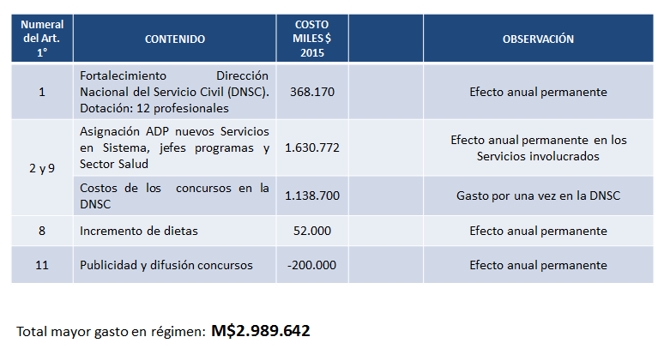

Fortalecimiento Dirección Nacional del Servicio Civil
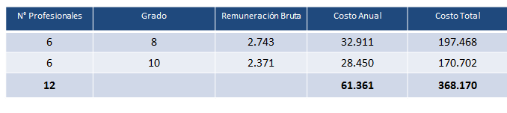

Nuevos Servicios en Sistema y Sector Salud
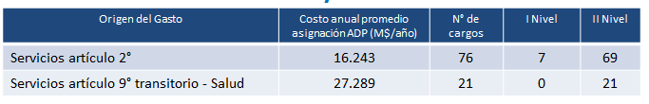

El Honorable Senador señor Coloma observó que, después de ser parte, en el año 2003, de la aprobación de la ley que ahora se modifica, N° 19.882, se declara frustrado por el devenir práctico que ha mostrado la aplicación del cuerpo legal, en que las desvinculaciones no voluntarias producto de los cambios de los últimos gobiernos han sido dramáticos, por su alto porcentaje sobre el total.

En el sentido expuesto, consideró que lo que se propone ahora no es perfeccionar o actualizar algo que funciona bien, sino salvar algo que funciona mal. Estimó que se trata de una excelente idea con una muy deficiente implementación, especialmente, respecto del primer nivel jerárquico.

Agregó que existe una materia no abordada por el proyecto de ley que resulta fundamental incluir en un sistema de alta dirección pública, que son las direcciones de las empresas públicas.

El Honorable Senador señor Tuma refirió que, en el año 2014, participó del foro mencionado en la presentación “Seminario Internacional SADP 2014: mérito y reformas pendientes”, en que las críticas que se formularon fueron recogidas y consideradas en el proyecto de ley que ahora discuten.

No obstante ello, consideró que resulta de muy difícil consecución el encontrar un equilibrio entre la alta calificación de funcionarios ajenos al gobierno de turno y la implementación de un proyecto político que sea ejecutado por personas de confianza del gobierno respectivo.

El Honorable Senador señor Montes valoró la existencia del Sistema, dado que representó, al crearse, un cambio radical en el concepto acerca del rol de la autoridad política en los nombramientos y en los cambios de gobierno. Señaló que la autoridad política cuenta ahora con una preselección que ha superado un filtro al momento de nominar los cargos. Recordó que intentaron hacer algo similar en el ámbito municipal, pero fracasó.

Acotó que, una de sus mayores preocupaciones radica en que, en el proyecto de ley original, se establecía no sólo un sistema de selección, sino también de seguimiento y evaluación que, finalmente, se despotenció y quedó prácticamente entregado al jefe directo del funcionario, lo que ha representado un problema estructural del Sistema.

Destacó que deben ser realistas y sincerar que existe un nivel de directivos en que la selección es técnica y política, por lo que, cuando cambia el gobierno, esos funcionarios debieran renunciar, permitiendo a la nueva autoridad confirmar o cambiar a ese primer nivel con un rol político. Agregó que debe existir un segundo nivel en que se efectúe un análisis y seguimiento de las funciones y tareas, y un tercer nivel de cargos en que la autoridad no pueda remover al funcionario a menos que exista un informe negativo sobre su desempeño.

Expuso que deben redifinirse los niveles y perfiles jerárquicos a considerar.

El Honorable Senador señor Zaldívar manifestó que la Alta Dirección Pública creó grandes expectativas acerca del establecimiento de una carrera civil funcionaria con estabilidad, lo que no se produjo y se comprobó con los últimos cambios de gobierno.

Estimó que pueden efectuar un buen trabajo, buscando lograr una carrera funcionaria parecida a la existente en Francia, con una gran estabilidad.

En sesión posterior, en representación del Consejo de Alta Dirección Pública, la señora Beatriz Corbo efectúo una presentación, del siguiente tenor:

Temario

I.- Aportes y fortalezas del SADP.

II.- Motivos que hacen necesario su perfeccionamiento.

III.- Aportes del proyecto de ley.

IV.- Propuestas complementarias del CADP

I.- Aportes y fortalezas del SADP

El SADP es uno de los principales pilares del proceso de modernización del Estado en Chile y existen razones para fortalecerlo y proyectarlo:

1. Ha contribuido a expandir el valor del mérito en la selección de directivos al resto del Estado:

- De 53 servicios y 417 cargos en 2004, el SADP se ha extendido a 114 servicios y 956 cargos: 111 de primer nivel y 845 de segundo.

- Además, se suman 322 cargos en 231 instituciones que no forman parte del Sistema:

  - Directivos del Consejo para la Transparencia.

  - Jueces Tributarios y Aduaneros y Ambientales.

  - Directores de CODELCO.

  - Directivos del INDH.

  - Panel Técnico de Concesiones de OOPP.

  - Comité de Auditoría Parlamentaria Congreso.

La Ley de Calidad y Equidad de la Educación incorporó a 187 Jefes DAEM y aprox. 4.000 cargos de DEEM.

La suma de los cargos ADP y de aquellos que se seleccionan de acuerdo a sus procedimientos, asciende a 1.278.

La calidad de sus procesos, sus logros y el reconocimiento alcanzado caracterizan al SADP.

2. Ha impuesto un estándar de idoneidad a directivos de algunos de los principales servicios públicos de nuestro país.

3. Ha permitido renovar los cuadros directivos del sector público: el 50% de los nombrados NO ocupaba el cargo.

4. Ha elevado la participación de la mujer en la gerencia pública: 28% de ADPs y 22% de candidatos son mujeres v/s 15% en gerencias del sector privado. / Compara favorablemente con otros países de la OECD.

5. Ha sido validado por más de 350.000 postulaciones. / La autoridad confía en sus procesos: 83% de nombrados eran 1° o 2° en nómina. / El legislador también lo ha reconocido al continuar ampliando su ámbito de aplicación.

6. Es ejemplo de exitosa alianza público privada: participan de sus procesos de selección128 empresas en actividades de búsqueda y 120 en evaluación.

7. Ha contribuido a incrementar la transparencia y legitimidad de la Administración del Estado.

8. Ha situado a nuestro país como referente internacional en la materia.

El SADP ha renovado el talento directivo del sector público: el 50% de los ADPs no ocupaban previamente el cargo.

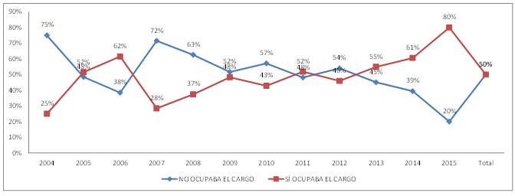

Pese a que sólo un 22% de los candidatos son mujeres, un 28% de los ADPs son de sexo femenino.

Postulaciones por género

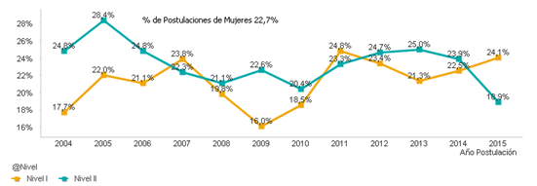
Nombramientos por género

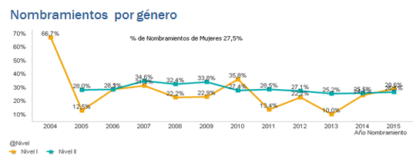

El % de mujeres ADP en Chile supera al de países de la OCDE tales como Alemania, Bélgica, Holanda, Suiza, Francia, Austria, Italia o Finlandia.

Las postulaciones desde 2004 a la fecha ascienden a más de 350.000 y un 83% de los nombrados ocupaban uno de los dos primeros lugres de la nómina.

Postulaciones por año
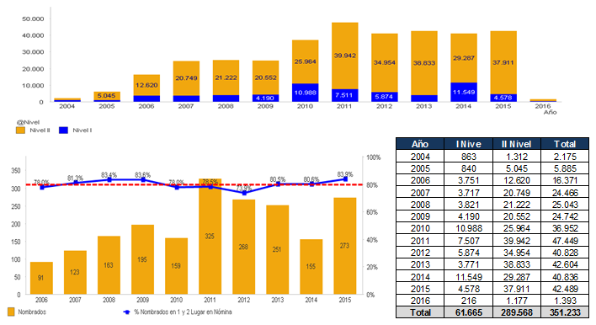

II.- Motivos que hacen necesario su perfeccionamiento.

¿Por qué se requiere modificación legal?

1.- Necesidad de reducir impacto de cambios de gobierno→ Elevado número de desvinculaciones: 63% en promedio en primer nivel y 45% en el segundo. / Necesidad de evitar alta rotación→ complejiza el funcionamiento de los servicios públicos.

2.- Evitar percepción de ilegitimidad derivada de uso excesivo de la figura del ocupante transitorio y provisional (TYP) → es desincentivo para eventuales postulantes.

3.- Necesidad de agilizar procesos de selección y reducir sus costos→ señalamiento de plazos, reducción costos de HH, publicaciones y notificaciones.

4.- Conveniencia de fortalecer su institucionalidad: DNSC y CADP.

5.- Conveniencia de ampliar su ámbito de aplicación y evitar su crecimiento inorgánico.

6.- Conveniencia de incorporar aprendizajes adquiridos a través de la experiencia. Ej.- importancia de fortalecer convenios de desempeño como herramienta de gestión o necesidad de simplificar modelo de remuneraciones e incentivos

Existe amplio consenso en que la aprobación del proyecto de ley destinado a perfeccionar el SADP es necesaria para mejorar y proyectar su funcionamiento.

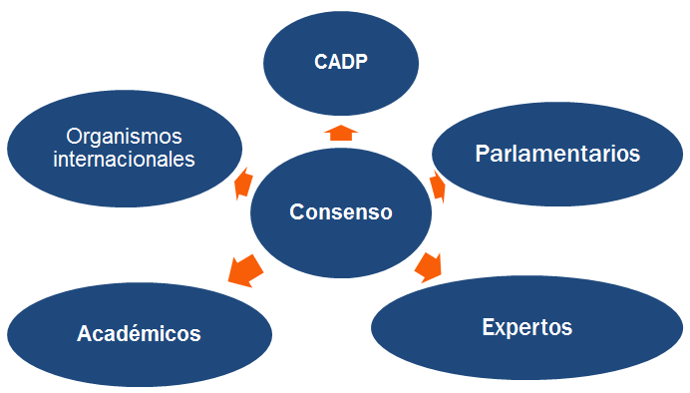
La alternancia en el poder impacta al SADP: las desvinculaciones afectan en promedio al 63% de los ADPs de primer nivel y al 45% de los de segundo.

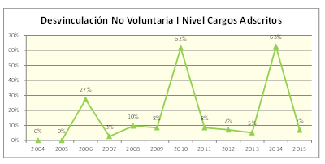
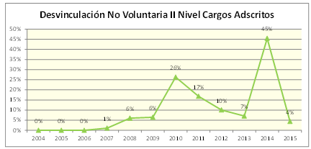

III.- Aportes del proyecto de ley.

El CADP valora y apoya el proyecto de ley destinado a fortalecer la DNSC y perfeccionar el SADP.

Destacamos como particularmente positivos los siguientes aspectos:

1.- El proyecto se hace cargo de impacto de cambios de gobierno→

a) Designación directa (DD) de hasta 12 ADPs de primer nivel jerárquico→ Otorga flexibilidad y facilita ejecución de prioridades gubernamentales.

b) Eliminación de ocupantes TyP de cargos ADP./ Reemplazados por subrogante legal o ADPs de segundo nivel del mismo servicio.

c) Limitación al concurso de cargos de ADP vacantes en últimos meses de un gobierno, a menos que autoridad lo pida y el CADP acceda por 4/5.

2.- Amplía el ámbito de aplicación del SADP →se adscriben al SADP 10 nuevos servicios.

3.- Facilita participación de funcionarios públicos de planta→ al permitirles retener sus cargos mientras ejerzan como ADPs, hasta por 9 años.

Otras reformas propuestas por el proyecto que creemos dignas de ser destacadas:

1.- Permite optimizar los procesos de selección→

a) Instaura sistemas de gestión y de banco de candidatos.

b) Establece medidas destinadas a agilizar concursos, al fijar plazos a plazos para informar vacantes, remitir perfiles, nombrar representantes ante Comités de Selección y pronunciarse frente a nómina.

2.- Simplifica el modelo de remuneraciones e incentivos de ADPs.

3.- Pone acento en convenios de desempeño como herramienta de gestión directiva.

4.- Consagra prácticas vigentes→ Instructivos Presidenciales y Acuerdos CADP.

5.- Precisa alcance de confidencialidad del proceso de selección.

6.- Faculta a DNSC para realizar acciones de acompañamiento y desarrollo de ADPs.

IV.- Propuestas complementarias del CADP.

Aplicación de la ADP como principio general ordenador de la estructura de la Administración del Estado.

Deben definirse como principios generales estructurales de la Administración del E° los siguientes:

1.- Que todos los cargos de primer y segundo nivel jerárquico de los servicios públicos deben estar adscritos al SADP, salvo los expresamente excluidos.

2.- Que cada vez que se cree un servicio público sus cargos directivos deban formar parte del SADP.

3.- Aplicar el proceso de reclutamiento y selección del SADP a cargos directivos no adscritos al SADP, que no sean de exclusiva confianza presidencial.

El establecimiento de estos principios generales evita tener que volver a zanjar en cada caso si se aplicará o no el SADP o sus procesos de selección.

La estandarización incidiría en menores costos y duración de procesos de selección.

Propuestas complementarias.

1.- Perfeccionar marco normativo del SADP en el sector salud→ homologar grados de arranque según criticidad del cargo, permitir que funcionarios puedan optar entre mantener remuneración funcionaria o renta ADP, entre otras.

2.- Imponer requisitos adicionales para desvincular ADPs de segundo nivel en primeros 3 meses de nuevo gobierno, con propósito de que sean evaluados.

3.- Normas sobre indemnización de ADPs: a) Extender pago de indemnización por desvinculación al primer año como ADP y b) Crear indemnización por renuncia voluntaria presentada durante 3 primeros meses de un nuevo gobierno.

4.- Precisar que la confidencialidad del proceso de selección no caduca con el cierre del mismo.

5.- Precisar que en el caso que un programa se extienda a dos o más Leyes de Presupuestos consecutivas se producirá la extensión del nombramiento del Jefe de Programa sin nuevo concurso.

Una vez finalizada la presentación de la Consejera señora Corbo, tuvieron lugar las siguientes intervenciones de los señores Senadores.

El Honorable Senador señor Coloma manifestó su aprensión frente al futuro de la Alta Dirección Pública, su decepción por la falta de compromiso con el Sistema y sus bajas expectativas. Declaró nuevamente su escepticismo e hizo presente que fue partidario de esta política pública, la que considera muy importante.

Sin perjuicio de lo expresado, aclaró que las propuestas de la iniciativa legal en comento son mejores que la estructura actual y, teóricamente, debieran superar los inconvenientes existentes.

Enseguida, solicitó al Consejo de Alta Dirección Pública ser activo en la defensa del Sistema de Alta Dirección Pública ya que pese a la reforma legal, será necesario hacer frente a la tendencia de los nuevos gobiernos de desvincular a la mayoría de los directivos seleccionados por el gobierno anterior.

Por otra parte, hizo presente la necesidad de descentralizar el Sistema de Alta Dirección Pública ya que aún es demasiado centralizado. Citó, a modo de ejemplo, que todas las entrevistas para los cargos en regiones, se efectúan en Santiago.

Por último, expresó sus dudas en cuanto a si la reforma permitirá ponernos a la altura de los países más desarrollados en esta materia en los cuales, con cada cambio de gobierno, sale un número muy acotado de funcionarios.

El Honorable Senador señor Montes expresó poseer un sentido más bien crítico frente a los organismos nuevos, no obstante, a diferencia del Senador Coloma, la percepción del Sistema de Alta Dirección Pública, es positiva.

Respecto de los PMGs, (Programas de Mejoramiento de Gestión) señaló que estos, a su juicio, están superados y que definir remuneraciones servicio a servicio es un error. Es necesario, una mirada más global. Consultó, enseguida, por esta materia y cómo avanzan el resto de las iniciativas de modernización del Estado.

A continuación, manifestó, que los objetivos del Sistema perseguían una doble intencionalidad: selección y seguimiento pero que durante todos estos años el énfasis ha estado en la selección de los altos directivos públicos. Indicó que el Parlamento aspira a que exista un modelo de seguimiento y evaluación de ellos. Consultó qué se propone en esta materia.

En relación a los programas, destacó que se ha desdibujado el modelo de evaluación ex ante.

Concluyó planteando que la permanencia en los cargos de los altos directivos públicos de segundo nivel jerárquico, debe sujetarse a un buen desempeño, no verse influida por los cambios de gobiernos y que el Sistema de Alta Dirección Pública debe extenderse al tercer nivel.

El Honorable Senador señor Tuma señaló que la creación del Sistema de Alta Dirección Pública fue un gran cambio respecto de la práctica tradicional de los cargos directivos de la Administración. Sin embargo, manifestó que uno de los mayores problemas fue que se crearon expectativas que superaron las posibilidades reales del modelo de SADP elegido.

En materia de evaluación de desempeño, cuya importancia destaca, manifestó la dificultad de evaluar ya que no solo hay que hacerlo desde un punto de vista técnico sino también apelando al sentido común. Debe determinarse quiénes son realmente los mejores.

La autoridad de turno, agregó, se resiste al SADP pues limita su poder.

En cuanto a la figura del directivo Transitorio y Provisional (TyP), señaló que hay abuso de la misma y que ella debe terminar con esta legislación.

Por último, propuso darle mayor importancia a esta iniciativa y aprobarla cuanto antes para demostrarle a la ciudadanía que existe la voluntad de prestigiar el sistema democrático.

El Honorable Senador señor García puso de manifiesto la necesidad de conocer en detalle un listado de los cargos de ADP de primer y segundo nivel. Asimismo, solicitó al Ejecutivo un listado que indique los servicios que están adscritos y no adscritos al Sistema.

En relación con la buena gestión pública, agregó que otro aspecto que debe ser revisado es el relativo a los incentivos de gestión y los PMGs. Al respecto, señaló a que ha habido un aumento considerable de divorcios versus matrimonios, y los jueces para cumplir metas de gestión no efectúan el trámite de conciliación, sino que dictan directamente sentencia.

Asimismo, indicó que ha conocido la existencia de problemas en la definición de las actividades requeridas en los convenios de desempeño.

Concordó con la opinión del Senador Tuma en cuanto a la dificultad de determinar quiénes son los mejores. Recalcó la importancia de poseer formación y experiencia y destacó la necesidad de elegir a personas con vocación de servicio público.

El Honorable Senador señor Zaldívar agradeció la exposición efectuada por el Consejo ya que ella recoge la esencia misma de lo que se pretende hacer.

Indicó que las observaciones planteadas por el Consejo de Alta Dirección Pública concuerdan con la visión de la Comisión, que es necesario precisar qué es lo que se debe corregir y que el Sistema de Alta Dirección Pública es sólido y muy importante para el país.

En ese sentido, manifestó que ha habido un abuso de instituciones como la figura del (TyP), la subrogancia, etc., lo que ha desprestigiado el Sistema de Alta Dirección Pública. Al respecto, acotó que debiera tenerse en cuenta la experiencia comparada.

Solicitó sincerar con claridad la distinción entre cargos políticos y cargos técnicos.

En cuanto a la iniciativa legal en comento, manifestó su intención de dedicarle todo el tiempo que requiera en el análisis y discusión parlamentaria con el fin de aprobar un buen proyecto de ley.

Reconoció el efecto positivo del Sistema de Alta Dirección Pública en cuanto a elevar los estándares de la dirección pública.

Por último, requirió al Consejo de Alta Dirección Pública para que haga llegar a la Comisión sus propuestas durante la tramitación del proyecto.

A continuación, los Consejeros de Alta Dirección Pública procedieron a dar respuesta a las interrogantes efectuadas por los señores Senadores.

La Consejera señora María Loreto Lira explicó que un sistema de mérito siempre tiene una parte de selección y otra de seguimiento. Respecto de la selección agregó que no sólo se ha avanzado sino que, además, es un sistema que funciona profesionalmente. Sin embargo, con el sistema de seguimiento aún se está en deuda. Dentro de él, se encuentran los convenios de desempeño que son tanto una herramienta útil para el alto directivo y su supervisor directo como una instancia, principalmente, de diálogo y conversación mediante la cual ellos determinan cuáles son las necesidades del servicio.

Empero, los convenios de desempeño no han funcionado de la manera esperada debido a que su suscripción es demorosa, traduciéndose en un largo trámite y porque se le impone, al alto directivo, un plazo muy breve para suscribir su propio convenio al hacerse cargo. En el proyecto de ley, se incorporan cambios para mejorarlos.

Enseguida, explicó que en cuanto al perfil del concurso, en el proyecto de ley el postulante conocerá los lineamientos del convenio de desempeño y en qué áreas están las necesidades del Servicio de tal manera que al postular sabrá cuales son las condiciones.

En cuanto al cumplimiento de los convenios de desempeño, señaló que se ha detectado que el mismo es muy alto. Respecto de las remuneraciones, por ejemplo, la parte variable de ellas está ligada al convenio de desempeño, de manera que si se cumple el 100% de éste se obtendrá toda la remuneración. Sin embargo, si se baja al 99% inmediatamente se tendrá un descuento importante.

Entonces, prosiguió, la autoridad a la que le costó tanto encontrar al alto directivo y no quiere castigarlo con una remuneración que esté bajo el mercado, no quiere desincentivarlo de su trabajo, coloca en el convenio condiciones de tal manera que no pierda la remuneración. De esta situación también se hace cargo el proyecto de ley.

Por último, agregó, hay varios aspectos del convenio de desempeño que se han ido mejorando y que van por la línea de incentivar, motivar y de controlar al alto directivo. Lo que el Ejecutivo pretende es avanzar hacia lo que está faltando.

El Consejero señor Eduardo Abarzúa señaló que, como lo mencionó el Senador señor Montes es correcto, como diagnóstico, indicar que el Sistema es óptimo, desde el punto de vista de la selección.
En un Sistema consolidado o en régimen, prosiguió, la pregunta es qué pasa con el seguimiento. Al respecto, hay que establecer la distinción en cuáles son las herramientas de seguimiento.

El seguimiento, tiene dos componentes. Uno de ellos, es el cumplimiento de metas que está dado por el convenio de desempeño y, el otro, es el acompañamiento en el desempeño y en la actualización de las capacidades de los directivos. Acotó que, en general, el Servicio Civil y el Consejo de Alta Dirección Pública tienen pocas facultades de acompañamiento. El proyecto lo que incorpora es justamente roles en procesos de inducción, en procesos de formación y si se complementa con información del convenio de desempeño es, en conjunto, información riquísima para completar ese rol.

Por último, manifestó que en el perfil, recientemente, se han incorporado temas que actualmente son explícitos sobre ética y probidad y vocación de servicio público, que son mejoras dentro de las facultades limitadas actuales que tiene el Servicio.

El Coordinador General de Modernización del Estado del Ministerio de Hacienda, señor Enrique Paris, indicó, en primer lugar, que se enviará a la Comisión un listado de los servicios que están y los que no están adscritos al Sistema y, además, las razones por las cuales, a juicio del Ejecutivo, algunos de ellos deben permanecer fuera y los que han sido incorporados, en este proyecto de ley.

Dando respuesta a la consulta efectuada por el Senador señor Montes, explicó que desde hace un año y medio se está efectuando una revisión de los programas de mejoramiento de la gestión. A modo de ejemplo, señaló que en relación con la Alta Dirección Pública, en el proyecto de ley, se modifica la manera en que se pagan las compensaciones.

Actualmente, prosiguió, al director de un servicio, para llegar a la remuneración que se estimaba competitiva, se le da una asignación de alta dirección pública equivalente al 30% de su remuneración. Dado que los jefes de servicio no pueden percibir una remuneración superior a la del subsecretario había otro servicio, generalmente los fiscalizadores, en que las remuneraciones eran más altas, en donde esta asignación es del 1%. Entonces, precisó, existe un sistema donde teóricamente el directivo público lucha por alcanzar una meta que en un caso puede representar el 30% de esa remuneración y, en el otro, apenas el 1%.

Indicó que lo que se hizo en el proyecto es rediseñar esto, de tal manera que todos los directivos públicos compitan respecto de su convenio hasta por un 7% de su remuneración. Lo que se busca principalmente es, a partir de este incentivo, alinear el trabajo del directivo para alcanzar metas que se hayan definido prioritariamente en esta negociación entre el alto directivo y su jefe superior. Se le otorga, un rol más activo al subsecretario en esa relación.

Volviendo a los programas de mejoramiento, explicó, se están revisando, porque si bien desde mediados de los 90, cuando se crearon estos programas, se han conseguido logros relevantes, también se ha constatado que desde hace mucho tiempo, el hecho de vincular el logro de estas metas con remuneraciones, muchas veces distorsiona el cumplimiento de estos objetivos, provoca al interior de los servicios que las metas se hagan menos exigentes o genera una negociación que no tiene como foco lograr mejores servicios para los ciudadanos para no afectar las remuneraciones finales de los funcionarios.

Agregó que se están inclinando hacia sistemas en donde, si bien existen metas y programas de mejoramiento de la gestión, el peso del impacto en las remuneraciones sea menor, de tal forma de poner en el centro el logro de objetivos y no simplemente una negociación salarial.

En relación con el ejemplo del juez mencionado por el Senador señor García, explicó que hay un aprendizaje, porque en la administración central existen los Programas de Mejoramiento de Gestión pero, en el ejemplo el Senador se refiere a metas de gestión en una relación entre el Ejecutivo y el Poder Judicial en donde, lo que hace el Ejecutivo es negociar con el Poder Judicial las metas que ellos mismos proponen fijarse.

En cuanto a lo expresado por el Senador señor Coloma, señaló que la Alta Dirección Pública es un gran logro del Parlamento, que es una política de Estado, más allá de las debilidades y de las críticas no existe ningún directivo público que cuando se efectúa un concurso no llega a ese cargo por mérito.

Agregó que la figura del directivo Provisional y Transitorio se debe desterrar. Cuando se realiza un concurso y se sabe que está postulando el TyP, lo que está en juego no es que al final el concurso seleccione en esa terna a los mejores, sino que lo que está evaluando el Consejo puede ser de menor calidad de la se espera. Al remover esta figura lo que se persigue es mejorar el estándar, es darle un mayor peso o valor al mérito.

De lo que no hay duda es que hoy un directivo público que pasó por la Alta Dirección Pública, ese Provisional y Transitorio que postuló y obtuvo finalmente el concurso, desde el punto de vista del sistema accedió al cargo como resultado de un procedimiento de mérito, no fue designado a dedo por el jefe de servicio o el Presidente de la República.

Por último, manifestó que, con todo, ha habido un avance muy importante que hace que el modelo chileno, en el resto de américa latina, se imite, en que nos consulten cómo se ha avanzado, cuáles son las debilidades, los errores que no habría que cometer ya que es un modelo altamente valorado, sin perjuicio de las debilidades y de lo que el Ejecutivo aspira a corregir en el proyecto.

En una sesión posterior, la Directora de Incidencia de Espacio Público, señora María Jaraquemada, efectúo una presentación del siguiente tenor:

El proyecto, que se encuentra en segundo trámite constitucional, se enmarca dentro de la Agenda de Probidad del Gobierno y es uno de los temas que abarca el informe del Consejo Asesor Presidencial Anticorrupción, conocida como Comisión Engel.

Este proyecto reconoce el aporte a nuestra institucionalidad del Sistema de Alta Dirección Pública (SADP), por lo que su objetivo es fortalecerlo, para evitar un uso excesivo de ciertas figuras como el Provisional y Transitorio (PyT), las desvinculaciones por confianzas políticas y no el mérito de las personas e incluir nuevos servicios dentro del sistema, entre otras.

En particular, las principales modificaciones apuntan a:

- Ampliar su cobertura.

- Fortalecer las garantías de mérito y profesionalismo.

- Vincular de modo efectivo la gestión del desempeño de los Altos Directivos Públicos con los objetivos estratégicos del gobierno.

- Objetivar la desvinculación de los Altos Directivos Públicos.

- Supresión de altos directivos Provisionales y Transitorios y designación directa de un número acotado de Jefes Superiores de Servicio.

- Mecanismo de gestión de candidatos.

- Ampliación del acceso a la Alta Dirección Pública a funcionarios de planta.

- Mejorar la gobernanza del Sistema mediante un reforzamiento de las funciones del Consejo de Alta Dirección Pública.

- Fortalecer las facultades de la Dirección Nacional del Servicio Civil.

Por otra parte, el Consejo Asesor Presidencial Anticorrupción realizó una serie de recomendaciones en esta materia, dentro del área de prevención de la corrupción, que apuntan principalmente a la institucionalidad, el alcance del sistema, los cargos Provisionales y Transitorios y otras medidas complementarias.

Entre estas propuestas, se pueden mencionar:

I. Institucionalidad

1. La Dirección Nacional del Servicio Civil lleve a cabo el Sistema de Alta Dirección Pública (SADP) como el apoyo a la gestión de RRHH.

2. El Consejo de Alta Dirección Pública asuma un rol central a cargo de la ADP, pasando a ser responsable del sistema. El rol ejecutivo quedaría en manos del jefe del Servicio, nombrado por el Presidente.

3. Se propone que el apoyo a la gestión de RRHH, funciones y responsabilidades recaiga en el jefe del Servicio.

II. Alcance

1. Incorporar con gradualidad al tercer nivel jerárquico. Integrar prioritariamente los cargos de encargados de compras y licitaciones. Los seleccionados deberán mantener su cargo de planta anterior congelado mientras ejerzan cargos de ADP cuando corresponda.

2. Institucionalizar programas presupuestarios de las subsecretarías e incorporarlos al sistema de ADP, partiendo por los que manejan mayores recursos.

3. Incorporar organismos fiscalizadores excluidos, como la Dirección del Trabajo y otros servicios como Senama, Fonasa, Odepa y Sercotec.

4. Incorporar en los directorios de empresas públicas a directores independientes, seleccionados a través del sistema de ADP y terminar con la participación de ministros y representantes de gremios empresariales.

III. Profesionales provisionales y transitorios

1. Limitar los cargos provisionales y transitorios (PyT) a un 10% en el primer nivel jerárquico y eliminarlos en el segundo nivel. El Presidente podrá, durante los primeros tres meses de gobierno, designar hasta un 10% de los cargos de primer nivel. Estos - de designación directa - se restarán del 10% de PyT.

2. Se propone reducir la permanencia en el cargo de provisionales y transitorios a seis meses, prorrogable por el CADP con razones fundadas.

3. La remuneración de funcionarios PyT no debiese incluir la asignación de ADP como desincentivo de su figura.

4. Se sugiere permitir que un funcionario PyT pueda integrar una terna de selección a presentarse al ejecutivo, siempre que al momento no lleve más de seis meses en el cargo en dicha calidad.

5. Se propone que un jefe de servicio que ejerce como profesional PyT, así como cargos nombrados por el Presidente recién asumido, no puedan nombrar altos directivos de niveles inferiores ni desvincular a otros, salvo razones fundadas, previa solicitud al subsecretario al Consejo de ADP.

IV. Medidas complementarias

1. Autorizar al CADP a suspender la obligación de concursar cargos vacantes durante los últimos seis meses de un gobierno, con acuerdo del CADP adoptado por al menos 4 votos.

2. Los comités de segundo nivel y siguiente deberían tener al menos dos representantes del CADP, uno del jefe directo del cargo en concurso y otro de su superior. Uno de ellos presidiría el comité con voto dirimente.

3. En cada concurso se entreguen ternas efectivas. Es posible ampliar a quinas solo en caso de multiconcurso y bajo el objetivo final de ofrecer a la autoridad ternas efectivas.

4. Los candidatos deben manifestar su adhesión al servicio público y a servir a los lineamientos de sus autoridades, con prescindencia de su postura política.

5. Se propone que quienes ocupen cargos de primer nivel, en servicios de alta exposición y con funciones de regulación, no puedan presentarse a cargos de elección popular por un período de un año.

6. Se sugiere extender la calidad de agente público a toda persona contratada en calidad de honorarios en el Estado, haciendo extensiva sus responsabilidades administrativas. En lo demás se regirán por estipulaciones de su contrato, además de dictámenes y otras normas excepcionales vigentes.

7. Se debiera hacer obligatorio para todo contrato público el uso del portal www.empleospublicos.cl y definir vía reglamento las características que deberán tener los procesos de postulación y selección de funcionarios de planta y contrata, perfeccionándose las disposiciones actualmente existentes.

Finalmente, señaló que de acuerdo a la medición que realiza el Observatorio Anticorrupción el proyecto en análisis cuenta con un 61% de avance y nota de 4.8, en relación a las propuestas precedentemente expuestas.

V. Municipalidades:

Existen una serie de medidas que se refieren concretamente a los Municipios:

1. Sistema de acreditación profesional con examen nacional de conocimientos y habilidades para poder estar habilitado para participar en concursos públicos municipales.

2. Plan gradual de capacitación y profesionalización del personal y seleccionar profesionales en unidades clave con asesoría de la Alta Dirección Pública.

3. Someter a concurso de ADP cargos de Asesoría Jurídica, la Secretaría Comunal de Planificación, la Unidad de Desarrollo Comunitario, la Unidad de Administración, la Unidad de Control y el DOM.

4. Exigir que en ciertas unidades relevantes, sus funcionarios cuenten con títulos profesionales, de lo contrario se sancionará al alcalde.

5. El Concejo Municipal deberá conocer y aprobar anualmente la política de RR.HH de manera pormenorizada.

Avances del proyecto

De acuerdo a lo anterior, señaló que el proyecto presenta importantes avances en los siguientes aspectos:

1. Fortalecimiento de la Dirección Nacional del Servicio Civil: Se le entregan nuevas funciones y atribuciones a través de las cuales se le permite impartir directrices y ejercer tareas de coordinación y supervisión en materias de gestión y desarrollo de personas, entre otras.

2. Rol del Consejo de ADP: Se le entregan nuevas facultades al Consejo, para fortalecer su rol como garante del sistema, dándole nuevas facultades.

3. Rol de los Ministros o jefes de servicio: El Ministro o Subsecretario o el Jefe de Servicio proponen a ADP los perfiles profesionales de los candidatos y lineamientos generales para perfiles de desempeño. También participan en el Comité de Selección.

4. Incorporación de programas al sistema: Se incorporan las jefaturas de programas de la Ley de Presupuestos, radicados en una Subsecretaría y que cumplan con ciertos requisitos.
5. Incorporación de órganos fiscalizadores o servicios: Se incorporan al sistema de ADP órganos como la Dirección del Trabajo, Senama, Sename, Fonasa, Injuv, Odepa, entre otros.

6. Personal PyT: Se eliminan en el segundo nivel y se permite que el Presidente de la República nombre sólo 12 jefes de servicio en los primeros 3 meses, quienes deberán cumplir con los requisitos y el perfil definido para el cargo (alrededor de un 10% del sistema). Asimismo, se regirán por el mismo estatuto jurídico que los nombrados conforme con la regla general.

7. Suspensión de concursos: Para iniciar concursos de cargos vacantes de altos directivos públicos en los últimos 8 meses de un gobierno, se requerirá el acuerdo del CADP.

Recomendaciones Espacio Público

Sin duda que el proyecto de ley en cuestión, con los perfeccionamientos realizados en la Cámara de Diputados, constituyen un avance y hace frente a situaciones que han impedido que el Sistema cumpla plenamente con sus objetivos, así como le otorga mayores capacidades y amplía su cobertura.

Estas modificaciones contribuirán a elevar los estándares de los procesos de contratación en el sector público, equilibrando factores necesarios: mérito e idoneidad para el cargo, así como confianza política cuando corresponda.

Sin embargo, hay ciertos perfeccionamientos que aún se pueden hacer:

1. Incorporar con gradualidad al tercer nivel jerárquico: Se propone integrar prioritariamente los cargos de encargados de compras y licitaciones. Los seleccionados deberán mantener su cargo de planta anterior congelado mientras ejerzan cargos de ADP cuando corresponda.

2. Incorporar en los directorios de empresas públicas a directores independientes, seleccionados a través del sistema de ADP y terminar con la participación de ministros y representantes de gremios empresariales. Si bien algo se avanza en el proyecto con la norma transitoria, se trata de una norma no vinculante.

3. Facultades de jefes de servicio: El proyecto contempla que durante los 6 primeros meses del inicio del respectivo período presidencial, la autoridad facultada para hacer el nombramiento de los altos directivos de segundo nivel jerárquico podrá solicitarles la renuncia, previa comunicación fundada por escrito al CADP. Este último, estará facultado para citar a la autoridad a informar sobre el grado de cumplimiento del convenio de desempeño y los motivos de la desvinculación del alto directivo. Sin embargo, creemos que se debiese avanzar a que no se puedan nombrar altos directivos de niveles inferiores ni desvincular a otros en este período, salvo razones fundadas, previa solicitud al Consejo de ADP.

4. Comités de segundo nivel: Se incorpora al comité de selección del segundo nivel jerárquico a un representante del Ministro o Subsecretario, sin embargo creemos que se puede avanzar en que al menos se integre por dos representantes del CADP, uno del jefe directo del cargo en concurso y otro de su superior. Uno de ellos presidiría el comité con voto dirimente.

5. Ternas efectivas: El proyecto reduce las opciones de 3 a 4 los candidatos propuestos. Creemos que se debe avanzar para que en cada concurso se entreguen ternas efectivas, con la posibilidad de ampliar a quinas solo en caso de multiconcurso y bajo el objetivo final de ofrecer a la autoridad ternas efectivas.

6. Adhesión al servicio público: Se debiese exigir a los candidatos manifestar su adhesión al servicio público y a servir a los lineamientos de sus autoridades, con prescindencia de su postura política.

7. Elecciones populares: Proponemos que quienes ocupen cargos de primer nivel, en servicios de alta exposición y con funciones de regulación, no puedan presentarse a cargos de elección popular por un período de un año. De este modo se fortalece su estricto apego al servicio público profesional y se evita el conflicto de interés asociado a un potencial abuso de la plataforma del servicio para una futura opción electoral.

8. Agente público: Se sugiere extender la calidad de agente público a toda persona contratada en calidad de honorarios en el Estado, haciendo extensiva sus responsabilidades administrativas. En lo demás se regirán por estipulaciones de su contrato, además de dictámenes y otras normas excepcionales vigentes.

9. Portal de empleos públicos: Se debiera hacer obligatorio para todo contrato público el uso del portal www.empleospublicos.cl y definir vía reglamento las características que deberán tener los procesos de postulación y selección de funcionarios de planta y contrata, perfeccionándose las disposiciones actualmente existentes. Si bien existe un instructivo en la materia, sólo obliga a Administración Central y falta el reglamento con características de los procesos.

10. Municipios: No se amplía la cobertura del sistema a los municipios, lo cual podría realizarse considerando la necesidad de que cuenten con buenas políticas de prevención personal así como de funcionarios calificados, especialmente en ciertos cargos críticos, como el DOM. Las razones que fundamentan el sistema en la Administración Central son replicables a los Municipios, que gestionan cuantiosos recursos y requieren profesionales idóneos y con los méritos suficientes.

Seguidamente, expuso ante la Comisión el presidente de la Asociación de Funcionarios de la Defensoría Penal Pública (AFUDEP), señor Ignacio Ramírez, quien se refirió a los siguientes aspectos:

- Compatibilidad cargo de Alta Dirección Pública con uno de planta.

- Situación Defensores Regionales en el contexto de este proyecto de Ley.

Contexto

- En 2015, el SADP se aplica en 115 servicios públicos sobre un total de 139.

- A todos los servicios públicos creados desde 2003 se les hace aplicable el SADP.

- Actualmente, 957 cargos pertenecen al SADP: 112 del 1er. nivel jerárquico y 845 del 2º nivel jerárquico.

  - Además, conforme a sus normas, se llevan a cabo procesos de selección para 322 cargos de instituciones no afectas al SADP. Directores de CODELCO; Tribunales Ambientales y Tributarios y Aduaneros; Consejo Nacional de Educación; Paneles de Expertos de Transportes y Telecomunicaciones y del Panel de Concesiones de OOPP, Comité de Auditoría Parlamentaria, entre otros.

Compatibilidad cargo de Alta Dirección Pública

- Antigua demanda de nuestra Asociación; ante la Anef, Ministros de Justicia y Director Servicio Civil.

- No implica mayor gasto público

- Permite reconocer la inversión en capacitación y perfeccionamiento.

- Se valora la experiencia de los actuales cuerpos técnicos de la administración

- Aumentamos la posibilidad de carrera directiva

- Se contribuye a eliminar una discriminación con la Ley Médica (Ley 19.198 y Ley 20.261)

- Se amplía el universo de candidatos y candidatas.

- Se elimina un desincentivo a postular a un cargo ADP.

- Va en la misma línea del art 87 lt/d y los cargos del Tercer Nivel

- En mi institución beneficiaria a más de 100 personas.

Compatibilidad cargo de Alta Dirección Pública – Que se reponga una antigua disposición

- Ya en el antiguo Estatuto (DFL 338/60), se habla de la compatibilidad.

- El DFL 29/89, actual Estatuto Administrativo, en su art 87 lt/e, permite la compatibilidad con cargos de exclusiva confianza

- La Ley 19.882, artículo Trigésimo Quinto “al que estarán sujetos los funcionarios de exclusiva confianza”

Situación Defensores Regionales en el contexto de este proyecto de Ley.

Defensores Regionales

- Al igual que el Director del Servicio Civil. No se explica porque no están incorporados los cargos de Defensor Regional al Sistema de Alta Dirección Pública.



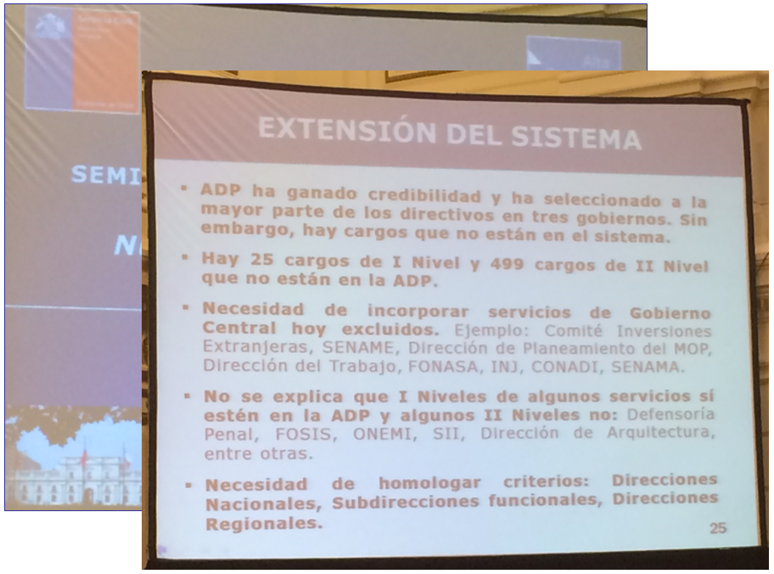
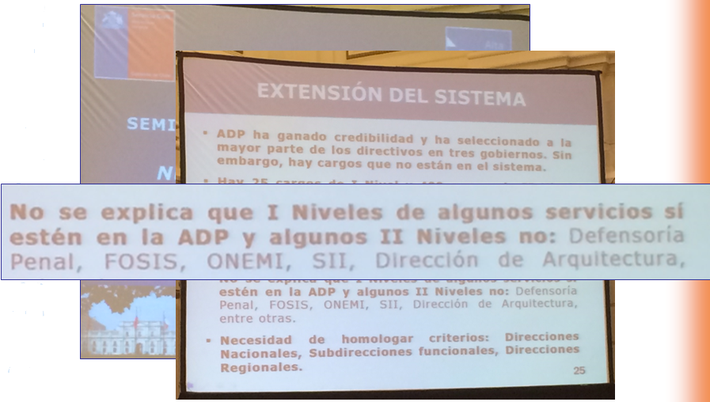

Defensores Regionales (16),

¿Por qué deberían ser ADP?

- Los Defensores Regionales de acuerdo a la Ley N° 19.718, que crea la Defensoría Penal Pública, son los responsables de la gestión de la respectiva región, entregándoles nuestra Ley Orgánica la calidad de autoridad superior en la región respectiva.

- La Ley N° 19.882, definió en su artículo trigésimo séptimo, que: “Para otorgar a un cargo la calidad de segundo nivel jerárquico de un servicio público, sus titulares deberán pertenecer a la planta de directivos y depender en forma inmediata del jefe superior”, y

- “…los directores regionales serán siempre cargos del segundo nivel jerárquico…”

- Ejemplos claros de que la Institución le da el rango de jefe de servicio regional, es la Resolución Ex. N° 1997/10, por medio de la cual se delega facultades propias del Defensor Nacional a los Regionales.

- Hay materias no delegadas, ya que el Estatuto le entrega atribuciones a los directores regionales de servicios desconcentrados.

- El Oficio Circular N°25 del Ministerio de Hacienda, sobre austeridad y eficiencia en el uso de los recursos públicos, definió que únicamente se debe contemplar vehículos para uso de Ministros, Subsecretarios, Jefes de Servicios, Intendentes y Gobernadores. Y hoy todos los Defensores Regionales tienen asignado un vehículo fiscal.

- Del Sector Justicia, se consideran los directores regionales como ADP.

- Sistema de Selección, hoy es mediante un Comité de Selección que lo conforman 4 Defensores Regionales y el Director Administrativo.

- Casi Nulo efecto en el gasto fiscal, 9 millones de pesos al año versus costo proyecto ingresado M$1.437.557.

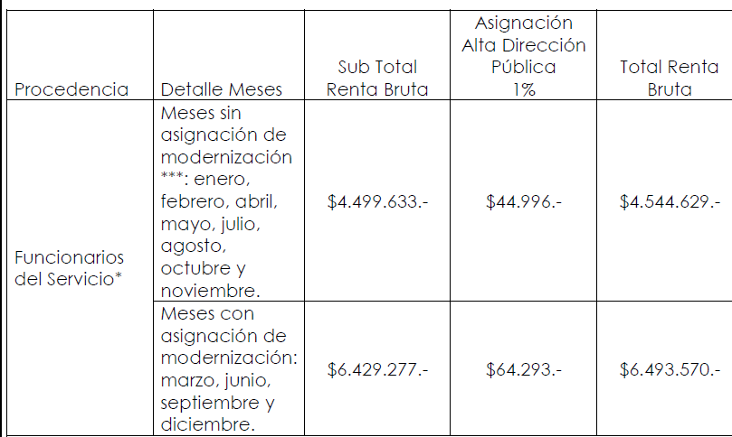

- Para que no se repitan negativas de renuncias por la prensa.

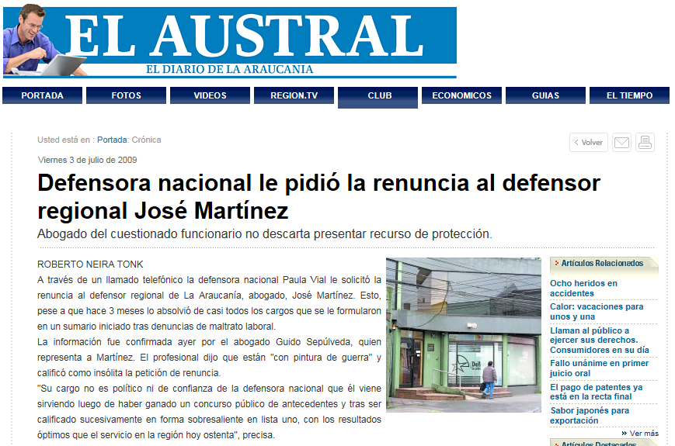

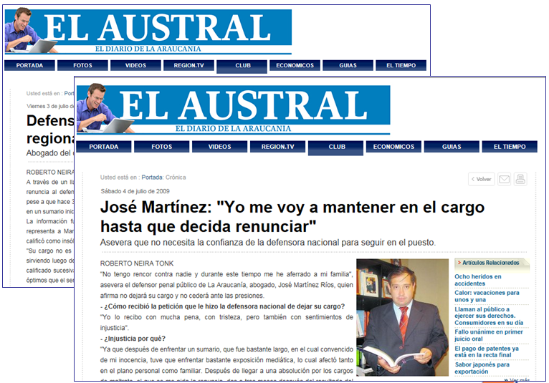

A su turno, el presidente de la Asociación de Funcionarios de la Dirección Nacional del Servicio Civil (AFUSEC), señor Fernando Calderón, hizo una presentación del siguiente tenor:

- Consideraciones generales y valoraciones del proyecto.

- Aspectos de la ley que impactan a los/as funcionarios/as.

- Inequidades del proyecto.

- Acuerdo Senatorial – Boletín 1.554-12 del 15-05-2013.

- Avances en la discusión del proyecto y las demandas de AFUSEC en la Cámara Baja.

- Principales avances producto de las mesas de trabajo en la DNSC.

- Que esperamos de esta instancia legislativa.

1.- Consideraciones generales y valoración del Proyecto

- La ADP partió el año 2004 con 417 cargos. A Octubre 2015 se concursan a través de este mecanismo 1.268 cargos (212 de I Nivel Jerárquico y 1.056 de II Nivel). Ello implica un aumento del 200% en el número de cargos que se seleccionan a través de la ADP.

- Durante el 2015 también se implementó el Instructivo Presidencial sobre Buenas Prácticas Laborales en Desarrollo de Personas en el Estado, implicando nuevas funciones de asesoría técnica y orientación para todos los servicios públicos del país.

- Asimismo y con ocasión del proceso constituyente convocado por la Presidenta Bachelet, postularon a Facilitadores de cabildos ciudadanos un total de 8691 personas, siendo evaluadas 4596 de ellas, y 650 fueron entrevistadas por las comisiones, llegando a conformar nóminas a lo largo del país más de 200 personas; todo eso entre el 24 de enero y el 29 de marzo de 2016.

- Así también se suma la asesoría y elaboración de los códigos de ética para los servicio públicos del país, proceso que ya comenzó focalizado en los servicios de Hacienda, sin haber sido aprobada aun esta ley que facultará de mayores funciones al SC.

- Chile Referente Internacional en Materias de Alta Dirección Pública.
- Organismos Internacionales (BID-BM-OECD) valoran la calidad del sistema Chileno.

- Para ser Alto Directivo Público se requiere cumplir estándares de Idoneidad.

- El sistema de ADP ha contribuido con la modernización de la gestión pública.

- El sistema de ADP permite accountability por parte de la ciudadanía.

- El mérito ha trascendido más allá de la administración central del Estado y se ha permeado a otras instancias públicas.

- La Experiencia de 12 años y la opinión de distintos actores como la comisión “Engel”, el Consejo de ADP, centros de pensamientos, entre otros demuestran que el sistema es Perfectible.

- De los 1254 cargos, por medio de distintas iniciativas legales, 307 cargos en 231 instituciones se adscribieron al Proceso de Selección de ADP :

      - Directivos del Consejo para la Transparencia, Jueces Tributarios y Aduaneros y Ambientales, Directores de CODELCO, Directivos del INDH, Panel Técnico de Concesiones de OOPP, Comité de Auditoría Parlamentaria Congreso y Jefes DAEM (187).

2.- Aspectos de la Ley que impactan a los/as funcionarios/as

- Nuevas funciones y atribuciones para la Dirección Nacional del Servicio Civil, a través de las cuales se permite impartir directrices y ejercer tareas de rectoría en materias de gestión y desarrollo de personas a los Ministerios y sus servicios.

- Aun cuando en la cámara baja se aprobó la incorporación de una dotación de 12 cupos, esa cifra nos parece insuficiente para la magna y ardua tarea que nos compete.

- Asimismo señalamos con mucha preocupación que la actual iniciativa legal no toma los resguardos suficientes para fortalecer de manera integral el Sistema; en este sentido es un proyecto incompleto porque no refleja todas las necesidades para enfrentar de manera óptima los futuros desafíos que la ley propone.

- Nos preocupa que siendo una iniciativa tan importante para la modernización del Estado, no se materialicen alternativas que fortalezcan a la DNSC en materias de infraestructura, planta, dotación y remuneraciones.

3.- Inequidades del proyecto

Para AFUSEC este es un proyecto preocupante en tanto refleja una serie de situaciones que perjudican los intereses de nuestros asociados/as:

- El proyecto no resuelve la injusticia implícita por no poder optar al Premio Anual por Excelencia Institucional y el premio Funcional premios a través de los cuales podríamos mejorar nuestras remuneraciones por la misma vía que todos los demás servicios públicos del Estado. Lo anterior dado que por razón de ser los administradores de dichos premios, nos autoexcluimos de su participación; exclusión que imposibilita la adjudicación de alguno de ellos y por consiguiente no tener opción de mejoras en nuestra remuneraciones.

- Considerando a todos los servicios públicos que han tenido reestructuraciones y modificaciones de ley en el último tiempo (SII, SERNAC, ONEMI, SERNAM), somos el único servicio público que no tiene mejoras para sus funcionarios/as.

4.- Acuerdo Senatorial, Boletín 1.554-12, del 15-05-2013

- Fortalecer la infraestructura y la dotación de personal de la Dirección Nacional del Servicio Civil a fin de regular la sobrecarga laboral e institucional.

- Aumentar la planta de personal del Servicio Civil hasta los niveles de suficiencia necesaria para responder a su futura cobertura.

- Establecer una asignación especial en las remuneraciones de los funcionarios del Servicio Civil en razón de los siguientes ítems:

  - Resguardo y confidencialidad de la información personal de postulantes y candidatos del Sistema de Alta Dirección Pública.

  - Compensación de los funcionarios en tanto el Servicio Civil se autoexcluye de participar en el Premio Anual a la Excelencia Institucional por razones de transparencia y ética superior.

  - Discutir y concordar estos puntos y la nueva normativa que se estudie con los representantes de los trabajadores de la Dirección Nacional del Servicio Civil por medio de su Asociación de Funcionarios (AFUSEC).

5.- Principales avances en la discusión del proyecto y las demandas AFUSEC en la Cámara Baja.

- AFUSEC en lo general comparte los conceptos y contenidos que incorpora la iniciativa legal presentada, valoramos los procesos modernizadores en materias de concursabilidad de cargos estratégicos y en materias de gestión de personas; medidas que contribuyen a la agenda para la transparencia y la probidad que ha promocionado el gobierno.

- Producto de la discusión del proyecto en la Cámara Baja y de las propuestas realizadas por AFUSEC, se logra firmar con la Dirección del Servicio Civil un Protocolo de Acuerdo y agenda de trabajo para el Fortalecimiento de la DNSC.

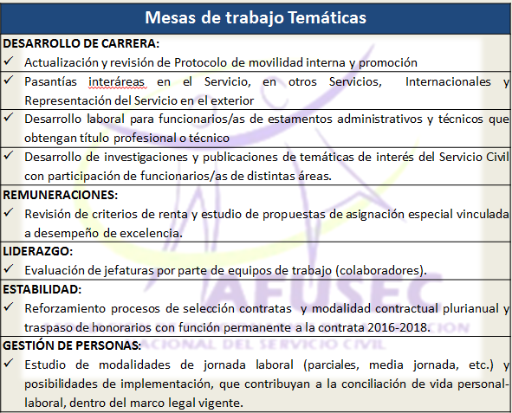

6.- Principales avances producto de las mesas de trabajo
- Desarrollo de carrera: Pasantías inter áreas en el Servicio, en otros Servicios, Internacionales y Representación del Servicio en el exterior.

- Desarrollo laboral para funcionarios/as de estamentos administrativos y técnicos que obtengan título profesional o técnico.

- Modificar requisito legal para el estamento de profesionales del Servicio Civil; de carreras de 10 semestres a carreras de 8 semestres acorde con la tendencia mundial en el diseño de mallas curriculares.

- Gestión del conocimiento.

- Remuneraciones: Se elabora propuesta de asignación especial vinculada a desempeño de excelencia.

- Estabilidad Laboral: Elaboración de propuesta de modalidad contractual plurianual.

- Entre otras propuestas

7.- QUE ESPERAMOS DE ESTA INSTANCIA LEGISLATIVA

- Incluir en la actual iniciativa legal un artículo transitorio que comprometa el ingreso de un proyecto de ley que materialice los acuerdos alcanzados en las mesas de trabajo.

- Disminuir por medio de esta iniciativa el requisito legal de 10 semestres a 8 semestres para el estamento profesional de la DNSC.

- Aumento de dotación a través de modificación legal para asumir nuevas funciones de 34 funcionarios más según siguiente distribución:

  - 10 profesionales entre los grados 9 al 5 para cumplir con los nuevos cargos del SADP que incorpora el proyecto.

  - 10 profesionales entre grados 9 al 5 para la creación de la Subdirección de Desarrollo de las Personas y sus nuevas funciones.

  - 6 profesionales contemplados en el informe financiero de la Ley para asumir funciones vinculadas a los códigos de ética.

  - 4 profesionales entre los grados 9 al 7 para asumir funciones de asesorías legales gestión administrativa y de personas.

  - 4 administrativos entre grados 13 al 10.

PROPUESTAS AFUSEC

AFUSEC considera que estos puntos generan una situación de tremenda injusticia y perjuicio en las condiciones laborales de nuestros/as asociados/as; dado que no se condice con parámetros mínimos de justicia y equidad, en donde se valora el desempeño de unos y se minimiza el trabajo de otros.

Propuestas:

- Asignación Compensatoria por exclusión del Premio a la Excelencia Institucional y Funcional (retroactividad por pérdida durante 12 años de exclusión). Bono a percibir.

- Rediseño de la planta institucional y encasillamiento de los funcionarios/as actuales.

Finalmente, la Vicepresidenta de la Agrupación Nacional de Empleados Fiscales (ANEF), señora Nury Benítez expresó que para la ANEF, el Servicio Civil es una institución importante y es parte del quehacer de la organización sindical. Recordó que nace de un acuerdo celebrado entre la Agrupación Nacional de Empleados Fiscales (ANEF) y el gobierno de la época, que se materializó en el año 2003, a través de la ley N° 19.882 sobre el Nuevo Trato Laboral y Alta Dirección Pública y que surge de una petición expresa de la organización sindical orientada, fundamentalmente, a gestionar políticas para el desarrollo de las personas que laboran en el Estado. Manifestó además que, por motivos ajenos a la organización sindical, se incorporó el Sistema de Alta Dirección Pública, situación que ha sido compleja debido a que va en desmedro del desarrollo de las personas.

Si bien el Sistema de Alta Dirección Pública es importante, explicó, está acotado a un sector del Estado. No basta con gestionar para los buenos directivos públicos sino que también hay que hacerlo para las personas que laboran en el Estado las que requieren políticas más eficaces para desarrollarse como funcionarios públicos, con mérito, excelencia y probidad. Todavía, agregó, hay deficiencias.

Señaló que los cargos de tercer nivel jerárquico son un logro sindical, son un logro de la ANEF. Los valores y principios que se plasman en la carrera funcionaria son reflejo de la aspiración que se espera concretar y al que hace referencia el Protocolo suscrito. Estos cargos permiten extender la carrera funcionaria, reconocer el mérito de los trabajadores del Estado y recoger la experiencia que los trabajadores han desarrollado durante toda vida laboral.

En cuanto a la Asociación de Funcionarios de la Defensoría Penal Pública (AFUDEP), manifestó su apoyo a las demandas que ellos están efectuando y que, en parte, son recogidas por el proyecto en discusión. Señaló que el tema de la compatibilidad ha sido largamente debatido y además que es importante que las personas de planta, que tienen mérito, que han demostrado en toda su trayectoria que pueden ser buenos gestores y buenos directores de servicios públicos no tengan que renunciar a la estabilidad que les da la planta para alcanzar un cargo de alta dirección pública.

En relación con la incorporación o no de los defensores regionales precisó que sería adecuado evaluar, conversar y debatir cuáles son los pro y los contra. Falta debate con las organizaciones sindicales.
Expresó que valoran los contenidos del proyecto en estudio, principalmente en lo relativo al fortalecimiento del servicio civil. Destacó la importancia que el servicio tenga funciones rectoras a partir de esta iniciativa ya que los problemas de confianza y transparencia no son responsabilidad de los funcionarios que laboran en el Estado. Indicó que es relevante que actualmente el servicio cuente con un rol en el diseño de políticas públicas. Asimismo, recalcó la importancia de fortalecer la subdirección de desarrollo de las personas y de aumentar la dotación.

Respecto a la Asociación de Funcionarios de la Dirección Nacional del Servicio Civil (AFUSEC) expresó dar respaldo a sus peticiones. Señaló tener claridad que, en cuanto a las funciones que realizan, son de excelencia. El servicio civil tiene una dotación de personal que excede largamente las exigencias que se le hacen a los funcionarios públicos y han debido hacerse cargo y gestionar materias que han surgido en el camino con distintas leyes. Al respecto, manifestó que los sectores de salud y educación se incorporaron posteriormente y los funcionarios han debido gestionar, con altos estándares de excelencia las nuevas materias pero también con altos estándares de estrés y de exigencia.

Por último, solicitó al Ejecutivo recoja los planteamientos efectuados por los funcionarios de la Dirección Nacional del Servicio Civil, especialmente, lo que dice relación con una mayor dotación y equidad en las remuneraciones.

El Honorable Senador Coloma señaló, acerca del debate de esta iniciativa legal que tuvo lugar en la Comisión de Hacienda de la Cámara de Diputados en primer trámite constitucional, que hubo Servicios que se integraron al Sistema de Alta Dirección Pública y otros que quedaron para la discusión en el Senado. Solicitó al Ejecutivo aclarar este aspecto.

El Coordinador General de Modernización del Estado del Ministerio de Hacienda, señor Enrique Paris, explicó que, en relación con la discusión e incorporación de nuevos servicios, esta fue agotada en la tramitación efectuada en la Cámara de Diputados. Sin perjuicio de aquello, precisó, se podrán volver a revisar aquellos servicios que permanecen excluidos y explicar, en su oportunidad, las razones por las cuales, en opinión del Ejecutivo, deben permanecer excluidos o debe ser motivo de modificaciones en sus propias leyes sobre su eventual incorporación. A modo de ejemplo, señaló que la Superintendencia de Valores y Seguros se está transformando en Comisión de Valores y Seguros. En esta Comisión, agregó, se efectuó un largo debate acerca de cuál debiera ser el nuevo gobierno corporativo. La propuesta inicial del Ejecutivo introducía la Alta Dirección Pública. Al crearse un gobierno colegiado esta Comisión convino en que ella no era necesaria. Es decir, hay Servicios respecto de los cuales el Ejecutivo estima que deben ser analizados en su propio mérito.

Además, manifestó que en el caso de los defensores regionales ellos piden ADP pero, actualmente, tienen inamovilidad. Es posible que en el marco de una revisión de esa institucionalidad y de cómo se seleccionan esos directivos sea necesario introducir cambios pero es indispensable mirar el conjunto.

Por último, señaló que los servicios que permanecen excluidos, lo están justificadamente y se habría agotado con los 2 servicios que quedaban en una situación similar a la de otros adscritos, que son la CONADI y la Dirección del Trabajo, los que fueron sumados a los 8 servicios que se incluían en el proyecto inicial. Actualmente, expresó, se estarían incorporando 10 servicios adicionales a los que existen hasta el momento.

En relación a las consultas efectuadas por los señores Senadores, el señor Enrique Paris hizo entrega a la Comisión de documentos que detallan los Servicios que actualmente están excluidos del Sistema de Alta Dirección Pública, los Servicios Públicos que se incorporan con ocasión de este proyecto de ley, los Servicios Públicos que quedan excluidos del Sistema de Alta Dirección Pública y, los Servicios adscritos al Sistema de Alta Dirección Pública, Ministerios, (este último de fecha diciembre de 2015), los que son del siguiente tenor:

Servicios Públicos Afectos y no Afectos al Sistema de Alta Dirección Pública

I. Servicios actualmente excluidos del Sistema de Alta Dirección Pública (Ley 19.882)

- Instituciones que no se contemplan en el artículo TRIGESIMO SEXTO por cuanto tienen naturaleza jurídica de Derecho Privado:

- SERCOTEC: No es un servicio público (Ley 18.575), tiene naturaleza jurídica de corporación de derecho privado, se rige por sus estatutos y las normas del Título XXXIII Libro I del Código Civil y por los acuerdos de su directorio.

- CONAF: se trata de una institución de derecho privado, (dictamen N° 81.573), de la Contraloría General de la República del año 1974.

- Servicios públicos excluidos por el artículo TRÍGESIMO SEXTO, teniendo la calidad de Servicios Públicos, descripción de situación actual :

Número | Nombre de la Institución | Descripción | Afecto a las normas del SADP actualmente
1 | Presidencia de la República | Servicio Público depende directamente de la Presidencia de la República | No.
2 | Servicio Electoral | La ley de Fortalecimiento y Transparencia de la Democracia (Boletín 9790-07) y la reforma constitucional que otorga autonomía constitucional al SERVEL definen la forma de nombramiento de sus directivos. Existe un Consejo responsable de la Dirección Superior del Servicio que nombra al Director del SERVEL utilizando el sistema de selección de la ADP. A su vez todos los directivos de 2° nivel son ADPs.  Actualmente, conforme con la ley N° 20.568, de 31 de enero de 2012, el Consejo Directivo del SERVEL designa y remueve al Director y al Subdirector del Servicio Electoral, en base a una quina propuesta por CADP.  Según ley de planta están afectos al Título VI de la ley N° 19.882 3 cargos de Jefes de División y 15 cargos de Directores Regionales. | Sí.
3 | Consejo de Defensa del Estado | Tiene un procedimiento de designación y remoción que sigue reglas particulares tanto para la integración del Consejo como en el caso de su Presidente. No es propiamente un servicio público encargado de la ejecución de políticas y para el desempeño de sus funciones de defensa judicial de los intereses del Estado ha ejercido su a cabalidad su independencia. Los miembros del Consejo son inamovibles y cesan en sus cargos al cumplir 75 años y su remoción la puede disponer el Presidente de la República con acuerdo del Senado. Su Presidente (jefe de servicio) debe elegirse de entre los consejeros y dura 3 años en el cargo. Estamos frente a un servicio en donde la ley fija los requisitos para el nombramiento sin mediar un concurso pero con fuertes restricciones para el cese de funciones. Asimismo, las actuaciones relevantes del Servicio corresponden a un cuerpo colegiado y no a una autoridad unipersonal. | No
4 | Casa de Moneda | Dejó de ser servicio público y pasó a ser empresa pública, con la calidad de persona jurídica de derecho privado. Su Directorio es nombrado por el SEP y la gestión corresponde a un Gerente General nombrado por el Directorio. / Conforme con Art 36 ley 19882 en relación con Art. 21 LOBGAE (Ley N° 18.575) SADP no se aplica a empresas del Estado.  Ley N° 20.309 la transformó en S.A.: Fisco es dueño del 1% y CORFO del 99% restante. Se le aplican normas de SA abiertas, está sometida a fiscalización de Superintendencia de Valores y Seguros y sujeta a la aplicación del Sistema de Alta Dirección Pública en el nombramiento de los miembros de su Directorio y de los más altos cargos ejecutivos, a fin de garantizar un alto nivel de idoneidad técnica de los mismos. (Art 9°, inciso 2°) | No aplica
5 | Dirección de Seguridad Pública e Informaciones (ANI) | La Agencia Nacional de Inteligencia, ANI, fue creada por la ley N° 19.974 de 2004 y es la continuadora legal de la DISPI. | No
6 | Dirección General de Relaciones Económicas Internacionales | Se estima preferible discutir el punto en el marco del análisis legislativo del proyecto de ley destinado a modernizar la Cancillería. Actualmente, el Director de este organismo se desempeña como vice ministro de relaciones económicas internacionales. La modernización de la Cancillería considera la creación de una subsecretaría especializada en relaciones económicas internacionales y en el marco de esa discusión se debe abordar la existencia o no de un servicio público que en caso de existir debiera ser adscrito al SADP sin perjuicio de las normas que rigen sobre la calidad de embajadores de algunas autoridades de la Cancillería. | No
7 | Comité de Inversiones Extranjeras | Ley N°20.848, señala como su sucesora legal a la “Agencia de Promoción de la Inversión Extranjera”, la que se sujeta al Sistema de Alta Dirección Pública. | Si
8 | Corporación de Fomento de la Producción | Dispone de un gobierno colegiado y desarrolla sistemas de selección competitivos para la selección de sus directivos. | No
9 | Superintendencia de Valores y Seguros | Proyecto de ley que crea la Comisión de Valores y Seguros (Boletín 9015-05), será la continuadora legal de la Superintendencia. La Comisión de Hacienda del Senado aprobó un gobierno corporativo que establece que la Comisión estará integrada de 5 miembros, 4 ratificados por el Senado y 1 designado directamente por el Presidente de la República, quien será su presidente. | Si
10 | Superintendencia de Bancos e Instituciones Financieras | En preparación un proyecto de ley para modernizar sus funciones y su gobierno corporativo que incorporará el SADP para seleccionar sus altos directivos. | No
11 | Servicio de Impuestos Internos | Conforme con el Art. 6º de la ley orgánica del SII, el Director, es nombrado por el Presidente de la República y seleccionado a través del SADP. | Si
12 | Dirección de Presupuestos | Al participar directamente en el diseño de las políticas públicas de cada gobierno el servicio permanece excluido del SADP. | No
13 | Gendarmería de Chile | La ley N° 20.426, que Moderniza Gendarmería de Chile, de 23 de marzo de 2010, dispuso la incorporación al SADP de los cargos de Subdirector de Administración y Finanzas y de Subdirector Técnico, ambos de segundo nivel jerárquico. | Si
14 | Servicio Nacional de Menores | Se incorpora al SADP en proyecto de ley de perfeccionamiento del sistema | No
15 | Dirección General de Obras Públicas | Se incorpora al sistema en proyecto de ley de ADP | No
16 | Dirección de Planeamiento del Ministerio de Obras Públicas | Se incorpora al sistema en proyecto de ley de ADP | No
17 | Oficina de Estudios y Políticas Agrarias | Se incorpora al sistema en proyecto de ley de ADP | No
18 | Dirección del Trabajo | Se incorpora al SADP con indicación del Ejecutivo al proyecto de ley que perfecciona el sistema. | No
19 | Fondo Nacional de Salud | Se incorpora al sistema en proyecto de ley de ADP | No
20 | Comisión Nacional de Energía | Ingresó a SADP: ley N° 20.402, de 3 de diciembre de 2009, creó el Ministerio de Energía y dispuso la aplicación del SADP a la Comisión Nacional de Energía, exceptuada por ley hasta entonces. Se elige por SADP a Secretario Ejecutivo y tres cargos de jefes de departamento. | Sí.
21 | Servicio Nacional de la Mujer. | Ingresó a SADP: ley N° 20.820, que creó el Servicio Nacional de la Mujer y la Equidad de Género, disponiendo que el mismo estará afecto al SADP. Además, su artículo 15 lo eliminó del listado de excluidos de la ley 19882. | Sí.
22 | Instituto Nacional de la Juventud. | Se incorpora al SADP en proyecto de ley de perfeccionamiento del Sistema | No
23 | Corporación Nacional de Desarrollo Indígena | Se incorporaría con indicación del Ejecutivo. | No
24 | Servicio Nacional del Adulto Mayor | Se incorpora al sistema en proyecto de ley de ADP | No
25 | Comisión Nacional del Medio Ambiente | La ley N° 20.417, de 26 de enero de 2010, creó nueva institucionalidad ambiental conformada por el Ministerio del Medio Ambiente; la Superintendencia del Medio Ambiente, como continuadora legal de la Comisión Nacional del Medio Ambiente, y el Servicio de Evaluación Ambiental.  Cargos ADP Superintendencia: cargos de Superintendente, Fiscal y de 2 Jefes de División / SEA: Director Ejecutivo, 15 Directores Regionales y 4 jefes de división. | Sí.
26 | Dirección Nacional del Servicio Civil | Se incorpora al SADP en proyecto de ley que perfecciona el sistema. | No
27 | Instituciones de Educación Superior de carácter estatal. | Posee mecanismos propios de elección de sus autoridades, consagrados en sus leyes o reglamentos. | No

II. Servicios Públicos a que se incorporan con ocasión de este Proyecto de Ley, y su calidad:

Número | Servicio Público | Modalidad
1 | Servicio Nacional del Adulto Mayor, SENAMA | Integral (1° y 2° nivel)
2 | Servicio Nacional de Menores, SENAME | Integral (1° y 2° nivel)
3 | Instituto Nacional de la Juventud, INJUV | Integral (1° y 2° nivel)
4 | Fondo Nacional de Salud, FONASA | Integral (1° y 2° nivel)
5 | Dirección General de Obras Públicas | Mixta ( 2° nivel)
6 | Dirección de Planeamiento | Mixta ( 2° nivel)
7 | Dirección Servicio Civil, DNCS | Mixta ( 2° nivel)
8 | Oficina de Estudios y Políticas Agrarias, ODEPA | Integral (1° y 2° nivel)
9 | Corporación Nacional de Desarrollo Indígena, CONADI | Integral (1° y 2° nivel)
10 | Dirección del Trabajo, DT | Integral (1° y 2° nivel)

Nota: Con ocasión de este proyecto de ley de amplía la aplicación del SADP al 2° nivel jerárquico de los SERVIUs.

III. Servicios Públicos que quedan excluidos del Sistema de Alta Dirección Pública:

Número | Servicio Público | Fundamento
1 | Presidencia de la República | Por su radicación y dependencia, se estima que no es necesario innovar en esta materia.
2 | Agencia Nacional de Inteligencia | Por el tipo de funciones y atribuciones que tiene, se decide no innovar al respecto.
3 | Consejo de Defensa del Estado | Tiene un procedimiento de designación y remoción que sigue reglas particulares tanto para la integración del Consejo como en el caso de su Presidente. Los miembros del Consejo son inamovibles y cesan en sus cargos al cumplir 75 años y su remoción la puede disponer el Presidente de la República con acuerdo del Senado. Su Presidente (jefe de servicio) debe elegirse de entre los consejeros y dura 3 años en el cargo. Asimismo, las actuaciones relevantes del Servicio corresponden a un cuerpo colegiado y no a una autoridad unipersonal.
4 | Dirección General de Relaciones Económicas Internacionales | Se considera por parte del ejecutivo que el proyecto de modernización del Ministerio de Relaciones Exteriores contemplará la aplicación del Sistema de Alta Dirección Pública a esta dirección considerando su nueva estructura interna y las normas respecto del servicio exterior.
5 | Corporación de Fomento de la Producción | Contempla un gobierno corporativo colegiado y ha desarrollado sistemas de selección competitivos a través de procesos concursales.
7 | Dirección de Presupuestos | Participa en la elaboración de políticas públicas en cada gobierno.
8 | Instituciones de Educación Superior de carácter estatal. | Poseen mecanismos de selección de sus autoridades en sus leyes y reglamentos particulares.

SERVICIOS ADSCRITOS AL SISTEMA DE ALTA DIRECCIÓN PÚBLICA (Dic. 2015)

MINISTERIO (SECTOR) | Nr. | SERVICIO | I Nivel | II Nivel | Total Cargos
Agricultura | 1 | Comisión Nacional de Riego | 1 | 2 | 3
 | 2 | Instituto de Desarrollo Agropecuario | 1 | 22 | 23
 | 3 | Servicio Agrícola y Ganadero | 1 | 24 | 25
Defensa Nacional | 4 | Caja de Previsión de la Defensa Nacional | 1 | 10 | 11
 | 5 | Dirección General de Aeronáutica Civil | No afecto | 12 | 12
Desarrollo Social | 6 | Fondo de Solidaridad e Inversión Social | 1 | 5 | 6
 | 7 | Servicio Nacional de la Discapacidad | 1 | 16 | 17
Ministerio de la Mujer | 8 | Servicio Nacional de la Mujer | 1 | Pend.
Economía, Fomento y Turismo | 9 | Fiscalía Nacional Económica | Especial | 5 | 5
 | 10 | Instituto Nacional de Estadística | 1 | 18 | 19
 | 11 | Instituto Nacional de Propiedad Industrial | 1 | 4 | 5
 | 12 | Servicio Nacional de Pesca y Acuicultura | 1 | 20 | 21
 | 13 | Servicio Nacional de Turismo | 1 | 19 | 20
 | 14 | Servicio Nacional del Consumidor | 1 | 16 | 17
 | 15 | Superintendencia de Insolvencia y Reemprendimiento | 1 | 3 | 4
 | 16 | Agencia de Promoción de la Inversión Extranjera | 1 | Pend.
Educación | 17 | Agencia de la Calidad de la Educación | 1 | 5 | 6
 | 18 | Comisión Nacional Investigación Científica y Tecnológica | 1 | 4 | 5
 | 19 | Consejo de Rectores | 1 |  | 1
 | 20 | Dirección de Bibliotecas Archivos y Museos | 1 | 3 | 4
 | 21 | Junta Nacional de Auxilio Escolar y Becas | 1 | 21 | 22
 | 22 | Junta Nacional de Jardines Infantiles | 1 | 19 | 20
 | 23 | Superintendencia de Educación | 1 | 19 | 20
Energía | 24 | Comisión Chilena de Energía Nuclear | 1 | 6 | 7
 | 25 | Comisión Nacional de Energía | 1 | 3 | 4
 | 26 | Superintendencia de Electricidad y Combustibles | 1 | 17 | 18
Hacienda | 27 | Dirección de Compras y Contratación Pública | 1 | 4 | 5
 | 28 | Servicio de Impuestos Internos | 1 |  | 1
 | 29 | Servicio Nacional de Aduanas | 1 | 16 | 17
 | 30 | Superintendencia de Casinos de Juego | 1 | 3 | 4
 | 31 | Tesorería General de la República | 1 | 25 | 26
 | 32 | Unidad de Análisis Financiero | 1 | 4 | 5
 | 33 | Unidad Administradora de los Tribunales Tributarios y Aduaneros, UAF | 1
Interior y Seguridad Pública | 34 | Dirección de Previsión de Carabineros de Chile | 1 | 6 | 7
 | 35 | Oficina Nacional de Emergencia | 1 | 4 | 5
 | 36 | Servicio Nacional para la Prevención y Rehabilitación del Consumo de Drogas y Alcohol | 1 | 19 | 20
 | 37 | Servicio Electoral
Justicia | 38 | Gendarmería de Chile |  | 2 | 2
 | 39 | Servicio de Registro Civil e Identificación | 1 | 19 | 20
 | 40 | Servicio Medico Legal | 1 | 18 | 19
Medio Ambiente | 41 | Servicio de Evaluación Ambiental | 1 | 19 | 20
 | 42 | Superintendencia del Medio Ambiente | 1 | 3 | 4
Minería | 43 | Comisión Chilena del Cobre | 1 | 4 | 5
 | 44 | Servicio Nacional de Geología y Minería | 1 | 2 | 3
Deporte | 45 | Instituto Nacional de Deportes | 1 | 18 | 19
Obras Públicas | 46 | Dirección de Aeropuertos | 1 | 1 | 2
 | 47 | Dirección de Arquitectura | 1 | 4 | 5
 | 48 | Dirección de Contabilidad y Finanzas | 1 | 1 | 2
 | 49 | Dirección de Obras Hidráulicas | 1 | 3 | 4
 | 50 | Dirección de Obras Portuarias | 1 | 2 | 3
 | 51 | Dirección de Vialidad | 1 | 5 | 6
 | 52 | Dirección General de Aguas | 1 | 4 | 5
 | 53 | Fiscalía del Ministerio de Obras Públicas | 1 | 2 | 3
 | 54 | Instituto Nacional de Hidráulica | 1 | 1 | 2
 | 55 | Superintendencia de Servicios Sanitarios | 1 | 3 | 4
Relaciones Exteriores | 56 | Agencia de Cooperación Internacional | 1 | 1 | 2
Afectos | 57 | Dirección Nacional de Fronteras y Límites | 1 | 2 | 3
 | 58 | Instituto Antártico Chileno | 1 | 1 | 2
Salud | 59 | Central de Abastecimiento del Sistema Nacional de Servicios de Salud | 1 | 5 | 6
 | 60 | Centro de Referencia de Salud de Maipú | 1 | 3 | 4
 | 61 | Centro de Referencia de Salud Peñalolén Cordillera Oriente | 1 | 3 | 4
 | 62 | Hospital Padre Alberto Hurtado | 1 | 7 | 8
 | 63 | Instituto de Salud Pública | 1 | 5 | 6
 | 64 | Servicio de Salud Aconcagua | 1 | 10 | 11
 | 65 | Servicio de Salud Antofagasta | 1 | 9 | 10
 | 66 | Servicio de Salud Araucanía Norte | 1 | 9 | 10
 | 67 | Servicio de Salud Araucanía Sur | 1 | 11 | 12
 | 68 | Servicio de Salud Arauco | 1 | 5 | 6
 | 69 | Servicio de Salud Arica | 1 | 6 | 7
 | 70 | Servicio de Salud Atacama | 1 | 7 | 8
 | 71 | Servicio de Salud Aysén | 1 | 5 | 6
 | 72 | Servicio de Salud Bío - Bío | 1 | 6 | 7
 | 73 | Servicio de Salud Chiloé | 1 | 8 | 9
 | 74 | Servicio de Salud Concepción | 1 | 10 | 11
 | 75 | Servicio de Salud Coquimbo | 1 | 9 | 10
 | 76 | Servicio de Salud Iquique | 1 | 5 | 6
 | 77 | Servicio de Salud Magallanes | 1 | 2 | 3
 | 78 | Servicio de Salud Maule | 1 | 13 | 14
 | 79 | Servicio de Salud Metropolitano Central | 1 | 9 | 10
 | 80 | Servicio de Salud Metropolitano Norte | 1 | 11 | 12
 | 81 | Servicio de Salud Metropolitano Occidente | 1 | 19 | 20
 | 82 | Servicio de Salud Metropolitano Oriente | 1 | 15 | 16
 | 83 | Servicio de Salud Metropolitano Sur | 1 | 14 | 15
 | 84 | Servicio de Salud Metropolitano Suroriente | 1 | 8 | 9
 | 85 | Servicio de Salud Ñuble | 1 | 8 | 9
 | 86 | Servicio de Salud OHiggins | 1 | 10 | 11
 | 87 | Servicio de Salud Osorno | 1 | 8 | 9
 | 88 | Servicio de Salud Reloncaví | 1 | 7 | 8
 | 89 | Servicio de Salud Talcahuano | 1 | 7 | 8
 | 90 | Servicio de Salud Valdivia | 1 | 5 | 6
 | 91 | Servicio de Salud Valparaíso - San Antonio | 1 | 12 | 13
 | 92 | Servicio de Salud Viña del Mar - Quillota | 1 | 11 | 12
 | 93 | Superintendencia de Salud | 1 | 7 | 8
Trabajo y Previsión Social | 94 | Dirección General de Crédito Prendario | 1 | 2 | 3
 | 95 | Instituto de Previsión Social | 1 | 30 | 31
 | 96 | Instituto de Seguridad Laboral | 1 | 4 | 5
 | 97 | Servicio Nacional de Capacitación y Empleo | 1 | 20 | 21
 | 98 | Superintendencia de Pensiones | 1 | 11 | 12
 | 99 | Superintendencia de Seguridad Social | 1 | 3 | 4
Transportes y Telecomunicaciones | 100 | Junta de Aeronáutica Civil | 1 | 1 | 2
Vivienda y Urbanismo | 101 | Parque Metropolitano | 1 | 4 | 5
 | 102 | Servicio de Vivienda y Urbanización Región Antofagasta | 1 | no tiene | 1
 | 103 | Servicio de Vivienda y Urbanización Región Arica y Parinacota | 1 | no tiene | 1
 | 104 | Servicio de Vivienda y Urbanización Región Atacama | 1 | no tiene | 1
 | 105 | Servicio de Vivienda y Urbanización Región Aysén | 1 | no tiene | 1
 | 106 | Servicio de Vivienda y Urbanización Región Bdo. OHiggins | 1 | no tiene | 1
 | 107 | Servicio de Vivienda y Urbanización Región Coquimbo | 1 | no tiene | 1
 | 108 | Servicio de Vivienda y Urbanización Región de la Araucanía | 1 | no tiene | 1
 | 109 | Servicio de Vivienda y Urbanización Región de Los Lagos | 1 | no tiene | 1
 | 110 | Servicio de Vivienda y Urbanización Región del Bío-Bío | 1 | no tiene | 1
 | 111 | Servicio de Vivienda y Urbanización Región del Maule | 1 | no tiene | 1
 | 112 | Servicio de Vivienda y Urbanización Región Los Ríos | 1 | no tiene | 1
 | 113 | Servicio de Vivienda y Urbanización Región Magallanes | 1 | no tiene | 1
 | 114 | Servicio de Vivienda y Urbanización Región Metropolitana | 1 | no tiene | 1
 | 115 | Servicio de Vivienda y Urbanización Región Tarapacá | 1 | no tiene | 1
 | 116 | Servicio de Vivienda y Urbanización Región Valparaíso | 1 | no tiene | 1

Dichos documentos fueron conocidos por los integrantes de la Comisión y han sido publicados en la página web del Senado vinculados al boletín del proyecto de ley N° 10.164-05.

El Honorable Senador señor Zaldívar señaló que la discusión sobre los temas señalados anteriormente, se hará cuando la Comisión de Hacienda, analice en particular la iniciativa legal, oportunidad en la que se estudiará cada caso en conjunto con el Ejecutivo.

Sometido a votación en general el proyecto de ley, fue aprobado por la unanimidad de los miembros presentes de la Comisión, Honorables Senadores señores Coloma, García, Tuma y Zaldívar.

- - -

FINANCIAMIENTO

- El informe financiero elaborado por la Dirección de Presupuestos del Ministerio de Hacienda, de 30 de junio de 2015, señala, de manera textual, lo siguiente:

“I. Antecedentes

Esta iniciativa legal materializa el compromiso programático del gobierno en tres ámbitos principales: fortaleciendo la Dirección Nacional del Servicio Civil (DNSC) para una mejor gestión del desarrollo de las personas, ampliando el Sistema de Alta Dirección Pública a servicios que no fueron incluidos en la ley N°19.882 de 2003 que le dio origen, y perfeccionando el sistema de reclutamiento y selección. Los aspectos centrales del proyecto son los siguientes:

1. Se fortalece la Dirección Nacional del Servicio Civil estableciéndose nuevas funciones y atribuciones mediante las cuales podrá impartir directrices y ejercer tareas de coordinación y supervisión en materias de gestión y desarrollo de personas. Se formaliza en la estructura orgánica y funcional la Subdirección de Gestión y Desarrollo de Personas.

2. Se propone que la inclusión de nuevos servicios públicos al Sistema se realice mediante dos modalidades: incorporación integral o mixta, según si se deba seleccionar tanto a Jefes Superiores de Servicio como a su segundo nivel jerárquico o bien, sólo a estos últimos, respectivamente, y además amplía el universo a las nuevas instituciones que señala en su art. 2°.

3. Se suprime la figura de Altos Directivos Provisionales y Transitorios, para lo que se propone que de existir cargos de Alta Dirección Pública (ADP) vacantes, éstos sean servidos por el subrogante legal, en la forma y condiciones que indica.

4. Consagra una facultad Presidencial para que durante los primeros tres meses de Gobierno, pueda nombrar en forma directa, y por el plazo de su respectivo período presidencial, hasta un máximo de 15 Jefes Superiores de Servicio, quienes deberán cumplir con los requisitos y perfiles definidos para los cargos.

5. Se propone facultar al Consejo de ADP, para que, por razones fundadas y con acuerdo de cuatro de sus integrantes, pueda adoptar algunas medidas adicionales que señala, en relación con los procesos de selección de altos directivos públicos (Mecanismo de Gestión de Candidatos).

6. Se amplía el acceso a la ADP a funcionarios de planta, a través de mantener su cargo de planta, pudiendo ejercerse dicha opción por una única vez.

7. Respecto de la asignación de ADP, se propone simplificar el modelo existente, y unificar la fórmula para definir la incidencia del cumplimiento de metas del Convenio de Desempeño en las remuneraciones de los Altos Directivos Públicos.

8. Respecto del Consejo de ADP, se establecen nuevas funciones y atribuciones, se amplían sus inhabilidades e incompatibilidades, y se incorpora la obligación de presentar declaración de intereses y patrimonio. Como consecuencia de lo anterior, se aumenta el máximo de dieta que pueden percibir los Consejeros de 100 a 120 unidades de fomento, y de 50 a 60 unidades de fomento las del consejero o los profesionales expertos, encargados de liderar los procesos de selección del segundo nivel jerárquico.

9. Se faculta al Presidente de la República para que pueda crear 21 cargos de planta en varios Servicios de Salud, con el fin que Directores y Subdirectores médicos y administrativos, de Hospitales de alta y mediana complejidad que funcionen en dichos Servicios, sean seleccionados y nombrados conforme al Sistema de Alta Dirección Pública.

10. Se establece que para iniciar concursos de cargos vacantes de ADP en los últimos 5 meses de un gobierno, se requerirá el acuerdo del Consejo de Alta Dirección Pública.

11. Finalmente, respecto de publicidad y acceso a información relativa a los procesos de selección, se proponen modificaciones que facilitan el acceso a dicha información.

II. Efecto del Proyecto sobre el Presupuesto Fiscal

Las indicaciones consignadas en los números 1,2, 8, 9 y 11 producen efecto en el gasto fiscal según se describe:

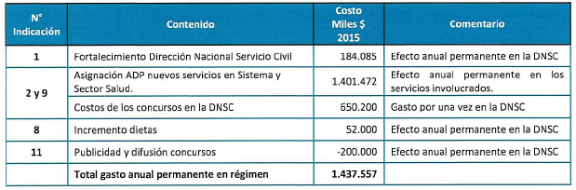

Fortalecimiento Dirección Nacional Servicio Civil
Se considera fortalecer con 6 nuevos profesionales la Subdirección de Gestión y Desarrollo de las Personas, al considerar las nuevas funciones que propone el número 2 del artículo 1° del proyecto de ley, como se indica:

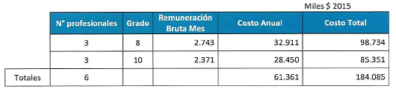

Nuevos Servicios en Sistema ADP

En lo referido a la inclusión de nuevos servicios señalados en el artículo 2° del proyecto, la estimación efectuada por DIPRES se elabora considerando 51 nuevos cargos, estimando el diferencial de remuneraciones entre el actual gasto de los cargos y aquel que se tendría al considerar la nueva asignación de ADP, esta última estimada en una organización "equivalente". Cabe hacer presente que los cargos se proveerán de acuerdo a dicho Sistema una vez que queden vacantes por cualquier causa. En consecuencia, sólo en esa oportunidad el Consejo de Alta Dirección Pública o la autoridad competente remitirán al Ministerio de Hacienda la propuesta de porcentaje de asignación de Alta Dirección Pública.

Respecto de lo señalado en el artículo 9° transitorio para el Sector Salud, se ha estimado el diferencial entre las remuneraciones considerando el actual gasto de los cargos y aquel que se tendría al considerar la nueva asignación de ADP, diferenciando entre establecimientos de alta complejidad y de mediana, para los cargos de Director de Hospital, Subdirector Médico y Subdirector Administrativo.

Finalmente, se consideran los costos de concursos para llenado de vacantes según costo promedios.

Un cuadro con los parámetros se muestra a continuación:

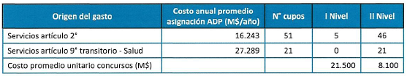

Incremento de Dietas

El proyecto de ley establece un aumento de 20% en el costo de las dietas, en base a los parámetros vigentes.

Publicidad y Difusión

Se elimina la obligación de publicar en diarios de circulación nacional, y se agrega el sitio web de la referida Dirección.

El mayor gasto fiscal que origine el proyecto de ley durante su primer año presupuestario de vigencia, se financiará con cargo al presupuesto de las Instituciones involucradas, según corresponda, y en lo que faltare, el Ministerio de Hacienda podrá suplementarles con cargo a la Partida Tesoro Público. Para los años siguientes se estará a lo consignado en las Leyes de Presupuestos.”.

- Posteriormente, se presentó informe financiero complementario elaborado por la Dirección de Presupuestos del Ministerio de Hacienda, de 2 de septiembre de 2015, que señala, de manera textual, lo siguiente:

“I. Antecedentes.

Se modifica el Informe Financiero N° 94 para incorporar 6 funcionarios adicionales a los considerados inicialmente.

II. Efecto del Proyecto sobre el Presupuesto Fiscal.

Lo anterior implica un mayor gasto fiscal de M$ 184.085, permanentes, según el siguiente desglose:

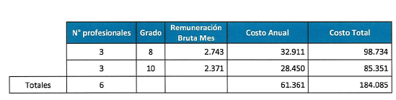

El mayor gasto fiscal que represente la aplicación de esta modificación en su primer año de vigencia presupuestaria, se financiará con cargo al presupuesto de la Dirección Nacional del Servicio Civil, y en lo que no alcanzare, con cargo a la Partida Presupuestaria Tesoro Público. En los años siguientes, se estará a lo considerado en la Ley de Presupuestos.”.

- Más adelante, se presentó informe financiero referido a indicaciones presentadas elaborado por la Dirección de Presupuestos del Ministerio de Hacienda, de 29 de septiembre de 2015, que señala, de manera textual, lo siguiente:

“I. Antecedentes

Las presentes indicaciones tienen por objeto en primer término, reponer el Consejo Triministerial, establecido en el artículo 5° del artículo vigésimo sexto de la ley N° 19.882 señalando que sesionará una vez al año, ocasión en la cual se presentará el balance de gestión integral y el plan estratégico institucional para su conocimiento. Asimismo, se determinan inhabilidades para la integración a este Consejo, fijando aquellas que se aplican actualmente a los Consejeros del Consejo de Alta Dirección Pública.

En relación con la función y atribución de la Dirección Nacional del Servicio Civil, en particular aquella que se refiere a la facultad de impartir normas de aplicación general en materias de gestión y desarrollo de personas a los Ministerios y sus servicios dependientes o relacionados, se establece la obligación para dicha Dirección de velar por el cumplimiento de las instrucciones referidas, para lo cual informará semestralmente a la Contraloría General de la República sobre el particular.

II. Efectos del Proyecto de Ley sobre el Presupuesto Fiscal

El presente proyecto de ley no involucra mayor gasto fiscal.”.

- Finalmente, se presentó informe financiero complementario elaborado por la Dirección de Presupuestos del Ministerio de Hacienda, de 13 de octubre de 2015, que señala, de manera textual, lo siguiente:

“I. Antecedentes.

Las indicaciones contenidas en el Mensaje N° 1074-363 se refieren principalmente a las materias siguientes:

1. Se reducen de 15 a 12 los cargos de primer nivel jerárquico, que el Presidente de la República podrá designar directamente al inicio del periodo presidencial.

2. Se restringe la facultad del jefe de servicio para declarar desierto un concurso de segundo nivel jerárquico, por cuanto podrá declarar desierto un concurso por una única vez. Asimismo, el Consejo de Alta Dirección Pública podrá declarar desierto, por resolución fundada, un concurso que esté en su segunda convocatoria.

3. Se precisa que la compatibilidad entre el ejercicio de un cargo de alta Dirección Pública y la calidad de funcionario de planta de alguna institución, regirá por el plazo de 9 años, con prescindencia a la cantidad de nombramientos como alto directivo público.

4. Se incorporan al Sistema de Alta Dirección Pública los siguientes servicios públicos: Dirección del Trabajo y Corporación Nacional de Desarrollo Indígena, en su primer y segundo nivel jerárquico.

5. Se crea un sistema de reclutamiento y selección basado en el mérito para aquellas personas que ejercen la jefatura de programas identificados en la Ley de Presupuestos del Sector Público, que dependen de una Subsecretaría, siempre y cuando dicho programa represente a lo menos el 10 % del presupuesto anual de la subsecretaría y su dirección no esté radicada en un funcionario que pertenezca a la planta directiva de la Subsecretaría. A fin de identificar dichos programas, anualmente en el mes de diciembre el Ministerio de Hacienda dictará una Resolución Exenta. Los concursos regidos por esta norma, contemplan la aprobación del perfil de cargo por el Consejo de Alta Dirección Pública, la conducción del proceso por parte de un comité de selección integrado por un representante del Ministro del ramo, uno del subsecretario y un profesional experto designado por el Consejo, quien lo presidirá, la convocatoria a estos concursos será abierta y se comunicará a través de medios electrónicos de la web institucional y de la Dirección Nacional del Servicio Civil.

6. En su articulado transitorio, se compromete el envío de un proyecto de ley, en el plazo de un año desde la publicación de la ley, en que el Ejecutivo perfeccionará el Sistema de Empresas públicas para ejercer de mejor manera sus derechos y obligaciones como propietaria, así como también la inclusión de mecanismos de reclutamiento y selección basados en el mérito para la designación de directores de empresas públicas dependientes del sistema, incluyendo directores independientes.

II. Efecto del Proyecto sobre el Presupuesto Fiscal.
Las indicaciones consignadas en los números 4 y 5 producen efecto en el gasto fiscal según se describe:

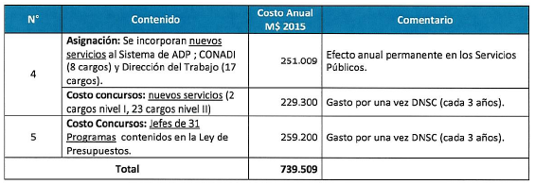

Nuevos Servicios en Sistema ADP

En lo referido a la inclusión de nuevos servicios, se consideran 25 nuevos cargos, estimando el diferencial de remuneraciones entre el actual gasto de los cargos y aquel que se tendría al considerar la nueva asignación de ADP. Cabe hacer presente que los cargos se proveerán de acuerdo a dicho Sistema una vez que queden vacantes por cualquier causa. En consecuencia, sólo en esa oportunidad el Consejo de Alta Dirección Pública o la autoridad competente remitirán al Ministerio de Hacienda la propuesta de porcentaje de asignación de Alta Dirección Pública.

Por su parte, el costo de los concursos se estimó a un valor promedio de M$ 16.243, considerando 2 cargos Nivel I y 23 cargos Nivel II.

Jefes de Programas públicos

Se estimó 1 programa público por 31 Subsecretarías que cumpla con la condición indicada en el número 5, y se estimó un gasto por concurso equivalente a un concurso nivel II. Lo anterior, sin perjuicio que una vez elaborado el reglamento se conozca el costo del proceso de selección.

El mayor gasto fiscal que represente la aplicación de esta modificación en su primer año de vigencia presupuestaria, se financiará con cargo al presupuesto de la Dirección Nacional del Servicio Civil, y en lo que no alcanzare, con cargo a la Partida Presupuestaria Tesoro Público. En los años siguientes, se estará a lo considerado en la Ley de Presupuestos.”.

Se deja constancia de los precedentes Informes Financieros en cumplimiento de lo dispuesto en el inciso segundo del artículo 17 de la Ley Orgánica Constitucional del Congreso Nacional.

- - -

TEXTO DEL PROYECTO

En mérito del acuerdo precedentemente expuesto, vuestra Comisión de Hacienda tiene el honor de proponeros la aprobación en general de la iniciativa legal en trámite, en los mismos términos en que fue despachado por la Honorable Cámara de Diputados, cuyo texto es del siguiente tenor:

PROYECTO DE LEY:

“Artículo 1°.- Intróducense las siguientes modificaciones en la ley N°19.882, que regula nueva política de personal a los funcionarios públicos que indica:

1.- Modifícase el artículo 2° del artículo vigésimo sexto en el siguiente sentido:

a) Suprímese en su letra c) la frase “no incluidos en el Sistema de Alta Dirección Pública”.

b) Agrégase en su letra d) antes del punto y coma la siguiente frase: “, para lo cual podrá, especialmente, diseñar e implementar los planes y programas de inducción, acompañamiento, formación y desarrollo de altos directivos públicos”.

c) Sustitúyese en su letra i) la oración “recursos humanos de los ministerios y servicios;” por “gestión de personas de los ministerios y servicios. Además podrá asesorar a dichas unidades en la elaboración de los perfiles de los cargos de alta dirección pública;”.

d) Agrégase en su letra m) antes del punto y coma lo siguiente: “, y de desarrollo y gestión de personas. Además, deberá establecer mecanismos de evaluación de dichos consultores”.

e) Sustitúyese en su letra p) la expresión “, y” por un punto y coma, e intercálanse a continuación las siguientes letras q), r), s), t), u) y v), pasando la actual letra q) a ser w):

“q) Impartir normas de aplicación general en materias de gestión y desarrollo de personas a los ministerios y sus servicios dependientes o relacionados a través de ellos, para su implementación descentralizada, tendientes a estandarizar materias relativas a reclutamiento y selección de personas, concursos de ingreso y promoción, programas de inducción, programas de capacitación, sistemas de promoción, sistema de calificaciones y otras materias referidas a buenas prácticas laborales. Respecto de dichas materias, la Dirección Nacional del Servicio Civil podrá solicitar información a las instituciones antes señaladas. Además, deberá velar por el cumplimiento de las normas que imparta e informar semestralmente a la Contraloría General de la República sobre el particular;

r) Visar los reglamentos especiales de calificaciones de las instituciones señaladas en la letra anterior;

s) Impartir a los ministerios y sus servicios dependientes o relacionados a través de ellos, normas de aplicación general para la elaboración de códigos de ética sobre conducta funcionaria;

t) Difundir y promover el cumplimiento de las normas de probidad administrativa y transparencia en los ministerios y sus servicios dependientes o relacionados a través de ellos;

u) Impartir directrices de carácter general para la formulación, seguimiento y evaluación de los convenios de desempeño de los altos directivos públicos;

v) Informar, en enero de cada año, al Consejo de Alta Dirección Pública, acerca de la duración de los procesos de selección, los costos del sistema, evaluación de los consultores externos a que se refiere la letra m), el desempeño de los profesionales expertos y el estado de cumplimiento de los convenios de desempeño de los altos directivos públicos que se hubieren registrado en la Dirección Nacional del Servicio Civil, durante los doce meses anteriores a la elaboración de dicho informe;”.

2.- Agrégase en el artículo 4° del artículo vigésimo sexto, a continuación del punto aparte, que pasa a ser seguido, la siguiente oración: “Además, para dar cumplimiento a sus funciones en el área de gestión y desarrollo de personas y en especial las enumeradas en las letras a), b), c), i), j), k), l), m), ñ), q), r) y s) del artículo 2°, se consultará en su estructura orgánica y funcional una Subdirección de Gestión y Desarrollo de Personas.”.

3.- Modifícase el artículo 5° del artículo vigésimo sexto del modo que sigue:

a) Sustitúyense en su inciso primero las oraciones “Este Consejo se reunirá a lo menos dos veces al año y su secretaría ejecutiva estará radicada en la Dirección Nacional. El propio Consejo fijará las normas de su funcionamiento.” por “El Consejo se reunirá, al menos, una vez al año y fijará sus propias normas de funcionamiento. En dicha sesión, la Dirección Nacional del Servicio Civil presentará, para conocimiento del Consejo, su balance de gestión integral y, para aprobación del mismo, el plan estratégico institucional. La secretaría ejecutiva del Consejo estará radicada en la Dirección Nacional del Servicio Civil.”.

b) Agrégase en su inciso tercero, a continuación del punto aparte, que pasa a ser seguido, la siguiente frase: “A éstos les serán aplicables las inhabilidades consagradas en el inciso segundo del artículo cuadragésimo séptimo de esta ley.”.

4.- Agrégase, a continuación del artículo trigésimo sexto, el siguiente artículo trigésimo sexto bis:

“ARTÍCULO TRIGÉSIMO SEXTO BIS.- El Presidente de la República podrá eximir de la aplicación del mecanismo de selección de los altos directivos públicos y de lo dispuesto en los incisos primero a cuarto del artículo quincuagésimo séptimo, hasta doce cargos de jefes superiores de servicio que se encuentren afectos al Sistema de Alta Dirección Pública. Para tal efecto, el o los decretos deberán dictarse dentro de los tres meses siguientes al inicio del respectivo período presidencial. La Contraloría General de la República tendrá el plazo de cinco días para cumplir el trámite de toma de razón de los decretos anteriores. Copia del referido decreto deberá enviarse al Consejo de Alta Dirección Pública.

Los cargos señalados en el inciso anterior deberán ser provistos con personas que cumplan con los requisitos legales y los perfiles para desempeñarlos. Dichos perfiles deberán encontrarse aprobados por el Consejo con anterioridad al nombramiento de los respectivos altos directivos públicos y ser publicados en las páginas web institucionales.

El Presidente de la República podrá ejercer por una sola vez la facultad señalada en el inciso primero respecto de cada cargo individualizado en el decreto respectivo. Los cargos a que se refiere el inciso primero que queden vacantes deberán ser provistos de acuerdo al Sistema de Alta Dirección Pública.”.

5.- Agrégase en el inciso tercero del artículo cuadragésimo, a continuación del punto aparte, que pasa a ser seguido, la siguiente frase: “Para el cómputo de la duración de la carrera que da origen al título profesional de pregrado, podrán sumarse los estudios de post grado realizados por el mismo candidato.”.

6.- Modifícase el artículo cuadragésimo segundo del modo que sigue:

a) Reemplázase su letra a) por la siguiente:

“a) Regular los procesos de selección de candidatos a cargos del Sistema de Alta Dirección Pública, o aquellos que deben ser seleccionados con su participación o con arreglo a sus procedimientos, y conducir los procesos destinados a proveer cargos de jefes superiores de servicio del Sistema.”.

b) Sustitúyese su letra c) por la siguiente:

“c) Revisar y aprobar los perfiles profesionales de los candidatos propuestos por el ministro o el subsecretario del ramo, actuando este último por delegación del primero, o por el jefe de servicio respectivo, según corresponda, para proveer cargos del Sistema de Alta Dirección Pública, pudiendo para este efecto proponer criterios generales a la Dirección Nacional del Servicio Civil.”.

c) Sustitúyese en la letra d) la expresión “entre 3 y 5 de los” por “3 o 4”.

d) Reemplázase, en su letra h) la conjunción “e” y la coma que lo antecede por un punto aparte.

e) Intercálanse las siguientes letras i), j) y k), pasando la actual i) a ser l):

“i) Conocer y aprobar directrices para el diseño e implementación de los planes y programas de inducción, acompañamiento, formación y desarrollo de altos directivos públicos, elaborados por la Dirección Nacional del Servicio Civil.

j) Aprobar, con el acuerdo de cuatro de sus miembros y por razones fundadas, la utilización del mecanismo de gestión de candidatos establecido en el inciso tercero del artículo quincuagésimo cuarto, para cada concurso que lo requiera.

k) Informar, en el mes de mayo de cada año, a las Comisiones de Hacienda del Senado y de la Cámara de Diputados sobre el funcionamiento del Sistema de Alta Dirección Pública y especialmente, acerca de la duración de los procesos de selección, los costos del sistema, evaluación de los consultores externos a que se refiere la letra m) del artículo 2° de la ley orgánica de la Dirección Nacional del Servicio Civil, contenida en el artículo vigésimo sexto de esta ley, y el desempeño de los profesionales expertos, así como también, información estadística referida al cumplimiento de los convenios de desempeño de los altos directivos públicos. El Consejo remitirá, previamente, copia de este informe al Ministro de Hacienda.”.

7.- Introdúcense en el artículo cuadragésimo tercero las siguientes enmiendas:

a) Agrégase en la letra b) de su inciso primero, a continuación del punto aparte, que pasa a ser seguido, lo siguiente: “El Presidente hará la proposición cautelando que en la integración del Consejo se respete el pluralismo.”.

b) Reemplázase en su inciso segundo la expresión “y durante el tiempo que aquel dure”, por “, y hasta aquella sesión en que el Consejo decida el número de candidatos a entrevistar”.

8.- Modifícase el artículo cuadragésimo quinto en el siguiente sentido:

a) Sustitúyese en su inciso tercero el guarismo “100” por “120”.

b) Reemplázase en su inciso cuarto el guarismo “50” por “60”.

9.- Sustitúyese el artículo cuadragésimo séptimo por el siguiente:
“ARTÍCULO CUADRAGÉSIMO SÉPTIMO.- Los cargos de consejeros son incompatibles con el ejercicio del cargo de diputado, senador, ministro de Estado, subsecretario, intendente, gobernador, alcalde, concejal y consejero regional. Tampoco podrán ser consejeros los funcionarios públicos de exclusiva confianza, los ministros del Tribunal Constitucional, los miembros del Poder Judicial, los funcionarios de la Contraloría General de la República, los consejeros del Banco Central, los fiscales del Ministerio Público, los miembros del Tribunal Calificador de Elecciones y de los Tribunales Electorales Regionales, ni los miembros de las Fuerzas Armadas y de Orden y Seguridad Pública. También son incompatibles con el ejercicio de cargos directivos unipersonales en los órganos de dirección de los partidos políticos.

Del mismo modo, serán inhábiles los consejeros que por sí, o su cónyuge o conviviente civil o sus parientes hasta el primer grado de consanguinidad, tengan control sobre la administración o participen de la propiedad de empresas o instituciones relacionadas con procesos de selección de personal, inscritas en el registro que al efecto mantenga la Dirección Nacional del Servicio Civil.

Por otra parte, cuando participen en un proceso de selección personas que tengan la calidad de cónyuge, conviviente civil, hijos o parientes hasta el tercer grado de consanguinidad y segundo de afinidad inclusive, del consejero, éste deberá inhabilitarse. También deberá hacerlo cuando el concurso tenga por objeto proveer un cargo de alto directivo público de una institución en la cual se encuentre prestando servicios.

Los consejeros deberán presentar la declaración de intereses y de patrimonio a que se refiere el Párrafo 3° del Título III de la ley N°18.575, orgánica constitucional de Bases Generales de la Administración del Estado, cuyo texto refundido, coordinado y sistematizado fue fijado por el decreto con fuerza de ley N°1/19.653, de 2000, del Ministerio Secretaria General de la Presidencia.”.

10.- Modifícase el artículo cuadragésimo octavo como sigue:

a) Agrégase en su inciso primero a continuación de la expresión “Consejo de Alta Dirección Pública,” la frase “previa aprobación del perfil del cargo y”.

b) Elimínase en su inciso primero la expresión “en diarios de circulación nacional,”.

c) Agrégase en su inciso primero a continuación de la expresión “páginas web institucionales”, la frase “, el sitio web de la referida Dirección”.

d) Intercálanse los siguientes incisos segundo, tercero y cuarto nuevos, pasando el actual inciso segundo a ser quinto:

“La autoridad competente deberá informar a la Dirección Nacional del Servicio Civil los cargos de alta dirección pública que se encuentren vacantes, dentro de los cinco días siguientes a que se produzca la vacancia, o dentro de los cinco días siguientes desde que haya sido adoptada la decisión a que se refiere el inciso tercero del artículo quincuagésimo séptimo. El incumplimiento de esta obligación irrogará la responsabilidad administrativa correspondiente.

Durante los ocho meses anteriores al inicio de un nuevo período presidencial, se requerirá la autorización del Consejo de Alta Dirección Pública para convocar a los procesos de selección de cargos de alta dirección pública. Esta autorización será requerida por el subsecretario del ramo o jefe superior de servicio, según corresponda, y para aprobarse requerirá, al menos, cuatro votos favorables.

La Dirección Nacional del Servicio Civil creará y administrará un registro con la información de aquellas personas seleccionadas o que hubieren postulado en procesos de selección de cargos del Sistema de Alta Dirección Pública o que hayan sido provistos mediante dicho Sistema. Quienes integren este registro serán invitados a participar en los concursos siempre que cumplan con el perfil del cargo respectivo, de acuerdo a lo que establezca el reglamento. Lo anterior no conferirá preferencia ni podrá considerarse como mérito en el respectivo proceso de selección.”.

11.- Introdúcense en el artículo cuadragésimo noveno las siguientes enmiendas:

a) Sustitúyese su inciso primero por el siguiente:

“ARTÍCULO CUADRAGÉSIMO NOVENO.- Los ministros o subsecretarios del ramo, actuando estos últimos por delegación de los primeros, y los jefes de servicio respectivos, deberán proponer al Consejo los perfiles profesionales y de competencias y aptitudes que deberán cumplir los candidatos a los cargos de alta dirección pública. La propuesta de perfil deberá incluir los lineamientos generales para el respectivo convenio de desempeño.”.

b) Agrégase en su inciso segundo, a continuación del punto aparte, que pasa a ser seguido, la siguiente oración: “Estos perfiles deberán ser aprobados por el Consejo de Alta Dirección Pública y comunicados a la Dirección Nacional del Servicio Civil para su registro.”.

c) Agréganse los siguientes incisos tercero y cuarto:

“Al producirse la vacancia de un cargo de alta dirección pública, se entenderá vigente el último perfil aprobado por el Consejo para el cargo que se concursa, salvo que el ministro o el subsecretario del ramo, actuando este último por delegación del primero, o el jefe de servicio respectivo, según corresponda, envíe una nueva propuesta de perfil a la Dirección Nacional del Servicio Civil dentro del plazo de quince días hábiles contado desde dicha vacancia.

La Dirección Nacional del Servicio Civil dictará normas de aplicación general para la elaboración de las propuestas de perfiles respecto de los cargos de alta dirección pública por parte de las autoridades competentes.”.

12.- Reemplázase en el artículo quincuagésimo la expresión “entre 3 y 5” por “3 o 4”.

13.- Modifícase el artículo quincuagésimo primero en el siguiente sentido:

a) Elimínase en su inciso primero la frase que sigue al punto seguido, que pasa a ser punto aparte.

b) Agrégase el siguiente inciso segundo:

“Quien haya integrado una nómina rechazada por el Presidente de la República no podrá ser incluido en una nueva nómina para proveer el mismo cargo, durante ese mismo período presidencial.”.

14.- Modifícase el artículo quincuagésimo segundo en el siguiente sentido:
a) Reemplázase en el inciso primero la frase “del mismo, un representante del ministro del ramo” por “o del estamento profesional del mismo, un representante del ministro o subsecretario del ramo, actuando este último por delegación del primero,”.

b) Sustitúyese el inciso segundo por los siguientes incisos segundo a octavo, nuevos:

“El comité de selección requerirá de la concurrencia de la mayoría de sus integrantes para constituirse, sesionar, entrevistar y adoptar decisiones. Deberá estar siempre presente el representante del Consejo de Alta Dirección Pública, quien lo presidirá.

El ministro o subsecretario del ramo, cuando este último actúe por delegación del primero, y el jefe de servicio, deberán comunicar a la Dirección Nacional del Servicio Civil los nombres de sus respectivos representantes en el comité de selección, dentro de diez días hábiles contados desde la vacancia del cargo respectivo. Si no se efectúa la comunicación dentro de este plazo, el Consejo de Alta Dirección Pública designará a un profesional experto para conformar el comité de selección.

El comité de selección propondrá al jefe superior del servicio respectivo una nómina de 3 o 4 candidatos por cada cargo a proveer. El jefe superior de servicio deberá entrevistar a los candidatos incluidos en la nómina, de lo cual deberá informar por escrito a la Dirección Nacional del Servicio Civil y podrá nombrar o declarar desierto un concurso, caso en el cual se realizará un nuevo proceso de selección. El jefe superior de servicio podrá declarar desierto un proceso de selección, por una única vez dentro de un concurso.

Quien haya integrado una nómina rechazada por el jefe superior de servicio no podrá ser incluido en una nueva nómina para proveer el mismo cargo, salvo que la autoridad que realiza el nombramiento sea diferente de aquélla que ejercía el cargo en el momento de declarar desierto el concurso.

El jefe superior de servicio dispondrá de un plazo máximo de veinte días hábiles, contado desde la recepción de la nómina de candidatos propuesta por el comité de selección, para comunicar a la Dirección Nacional del Servicio Civil el nombramiento respectivo o la declaración de desierto del proceso de selección, en su caso. En caso de que dicha autoridad no se pronuncie dentro del plazo mencionado, se entenderá que declara desierto el proceso.

Si habiéndose iniciado un nuevo proceso de selección por haberse declarado desierto el anterior venciere nuevamente el plazo dispuesto en el inciso anterior sin que se haya realizado un nombramiento, el Consejo podrá declararlo desierto, por resolución fundada. Dicha facultad sólo podrá ejercerla por una sola vez, en el término de diez días contado desde el vencimiento del plazo referido.

En el caso que el Consejo no ejerza esta facultad, el jefe de servicio deberá nombrar al candidato de la nómina que hubiere obtenido el mayor puntaje en el último proceso de selección. El mismo efecto se producirá si, habiendo el Consejo ejercido dicha facultad, y ante un nuevo proceso de selección con su respectiva nómina, el plazo establecido en el inciso sexto venciere nuevamente.”.

15.- Modifícase el artículo quincuagésimo cuarto en el siguiente sentido:

a) Sustitúyese en su inciso primero la frase que sigue al punto seguido por la siguiente: “Ambos organismos podrán entrevistar a los candidatos que así determinen, con la presencia de, a lo menos, dos de sus miembros.”.

b) Reemplázase el inciso segundo por los siguientes incisos segundo, tercero, cuarto y quinto nuevos, pasando el actual tercero a ser inciso sexto:

“El consejo o el comité de selección, en su caso, podrán declarar desierto un proceso de selección si determinan que no se reúnen, al menos, tres candidatos idóneos para conformar la nómina respectiva.
Sin perjuicio de lo dispuesto en el inciso anterior, el Consejo de Alta Dirección Pública, con el acuerdo de cuatro de sus miembros y por razones fundadas, podrá:

a) Incorporar en el proceso de selección, antes de la etapa de entrevistas, a candidatos que en los últimos veinticuatro meses hayan formado parte de una nómina para cargos de jefe superior de servicio o segundo nivel jerárquico, en concursos destinados a proveer cargos de naturaleza equivalente, sin perjuicio de lo señalado en el inciso segundo del artículo quincuagésimo primero e inciso quinto del artículo quincuagésimo segundo.

b) Incorporar en el proceso de selección, antes de la etapa de entrevistas, a altos directivos públicos, en ejercicio o no, que hayan ejercido el cargo por al menos un periodo de dos años y cuyo cumplimiento de su convenio de desempeño haya sido igual o superior al 90 por ciento.

Las incorporaciones señaladas en el inciso anterior, se realizarán utilizando el registro a que se refiere el inciso cuarto del artículo cuadragésimo octavo.

Un reglamento establecerá la forma y las condiciones que deberán observarse para la aplicación del mecanismo señalado en el inciso tercero de este artículo.”.

16.- Sustitúyese el artículo quincuagésimo quinto por el siguiente:

“ARTÍCULO QUINCUAGÉSIMO QUINTO.- El proceso de selección tendrá el carácter de confidencial, manteniéndose en reserva los siguientes aspectos de cada proceso:

a) El nombre y otros atributos personales que permitan deducir la identidad de los candidatos.

b) Las referencias dadas por terceros sobre los candidatos.

c) La evaluación sicológica de los candidatos.

d) Los puntajes de los candidatos.

e) Las opiniones expertas emitidas por las empresas de selección de ejecutivos sobre los candidatos.

f) La nómina de candidatos.

La Dirección Nacional dispondrá las medidas necesarias para garantizar el carácter secreto o reservado de la información señalada. Sin perjuicio de lo anterior, el postulante que lo requiera por escrito accederá al puntaje final que haya obtenido en el proceso de selección a que se refiere el artículo quincuagésimo tercero.

Las normas establecidas en este artículo serán aplicables a todos aquellos concursos en que participe el Consejo de Alta Dirección Pública o uno o más representantes de éste.”.

17.- Modifícase el artículo quincuagésimo sexto de la siguiente forma:

a) Sustitúyese en su inciso primero la frase que sigue al punto seguido por la siguiente: “Para estos efectos tendrán un plazo de cinco días hábiles, contado desde la notificación del cierre del proceso, la que se efectuará por correo electrónico, sin perjuicio de su publicación en la página web de la Dirección Nacional del Servicio Civil”.

b) Remplázase en su inciso segundo las palabras “de un jefe superior de servicio” por el vocablo “respectivo”.

c) Agréganse los siguientes incisos sexto, séptimo y octavo:

“Cuando un candidato así lo acepte, todas las comunicaciones para efectos del proceso de reclamación podrán dirigirse a las direcciones de correo electrónico indicadas por los postulantes, sin perjuicio del envío por otra vía.

Para efectos de lo dispuesto en el inciso primero, se entenderá por concluido el proceso de selección para proveer cargos de alta dirección pública, en la fecha de la notificación del acta del consejo o del comité de selección, en la que conste la conformación de la respectiva nómina, o la declaración de desierto del mismo, según sea el caso.

El consejo, el comité de selección y la Dirección Nacional del Servicio Civil deberán velar por que en sus actuaciones se garantice la confidencialidad sobre la identidad de el o los reclamantes.”.

18.- Modifícase el artículo quincuagésimo séptimo en el siguiente sentido:
a) Agrégase en su inciso primero a continuación del punto aparte, que pasa a ser seguido, la siguiente frase: “Si, después de comunicada una nómina a la autoridad, se produce el desistimiento de algún candidato que la integraba, podrá proveerse el cargo con alguno de los restantes candidatos que la conformaron. Con todo, la autoridad podrá solicitar al Consejo de Alta Dirección Pública complementar la nómina con otros candidatos idóneos del proceso de selección que la originó, respetando el orden de puntaje obtenido en dicho proceso.”.

b) Sustitúyese en su inciso segundo la palabra “acuerdos” por el término “convenios”.

c) Sustitúyese en su inciso tercero la expresión “noventa días” por “treinta días corridos”.

d) Remplázase en su inciso cuarto el vocablo “dos” por “seis”.

e) Agrégase en su inciso quinto a continuación del punto final, que pasa a ser seguido, la siguiente frase: “Sin perjuicio de lo anterior, los funcionarios conservarán la propiedad del cargo de planta de que sean titulares durante el periodo en que se encuentren nombrados en un cargo de alta dirección pública, incluyendo sus renovaciones. Esta compatibilidad no podrá exceder de nueve años.”.

19.- Intercálase en el artículo quincuagésimo octavo el siguiente inciso segundo, nuevo, pasando el actual inciso segundo a ser tercero:

“Durante los seis primeros meses del inicio del respectivo período presidencial, la autoridad facultada para hacer el nombramiento de los altos directivos de segundo nivel jerárquico podrá solicitarles la renuncia, previa comunicación dirigida por escrito al Consejo de Alta Dirección Pública, la que deberá ser fundada. Dicho Consejo estará facultado para citar a la referida autoridad a informar sobre el grado de cumplimiento del convenio de desempeño y los motivos de la desvinculación del alto directivo.”.

20.- Reemplázase el artículo quincuagésimo noveno por el siguiente:

“ARTÍCULO QUINCUAGÉSIMO NOVENO.- Si hubiere cargos de alta dirección vacantes, se aplicarán las normas de la subrogación, establecidas en la ley N°18.834, sobre Estatuto Administrativo, cuyo texto refundido, coordinado y sistematizado fue fijado por el decreto con fuerza de ley N°29, de 2004, del Ministerio de Hacienda.

No obstante lo establecido en el artículo 80 del referido decreto con fuerza de ley, la autoridad facultada para efectuar el nombramiento de los jefes superiores de servicios afectos al Sistema de Alta Dirección Pública podrá determinar para ellos otro orden de subrogación, para lo cual sólo podrá considerar funcionarios que sirvan cargos de segundo nivel jerárquico, nombrados conforme al Sistema de Alta Dirección Pública, cuando existan en el servicio respectivo.

Las instituciones deberán informar a la Dirección Nacional del Servicio Civil los órdenes de subrogación vigentes para los cargos de alta dirección pública.

Los suplentes no podrán ser nombrados en cargos de alta dirección pública.”.

21.- Sustitúyese el artículo sexagésimo por el siguiente:

“ARTÍCULO SEXAGÉSIMO.- Los nombramientos que se efectúen de conformidad con el artículo trigésimo sexto bis tendrán una duración hasta el término del respectivo periodo presidencial, sin perjuicio de lo dispuesto en el inciso primero del artículo quincuagésimo octavo.

Los convenios de desempeño de los altos directivos a que se refiere el inciso anterior durarán hasta el término del respectivo periodo presidencial.

Los altos directivos públicos nombrados en conformidad con el artículo trigésimo sexto bis no podrán ser incorporados en el proceso de selección mediante el mecanismo dispuesto en la letra b) del inciso tercero del artículo quincuagésimo cuarto.

En lo no previsto en los incisos anteriores, los jefes superiores de servicios afectos al artículo trigésimo sexto bis se regirán por las normas contenidas en los Párrafos 4°, 5°, 6° y 7° del Título VI de esta ley.”.

22.- Sustitúyense los incisos primero, segundo y tercero del artículo sexagésimo primero por los siguientes:

“ARTÍCULO SEXAGÉSIMO PRIMERO.- Dentro del plazo máximo de sesenta días corridos, contado desde su nombramiento definitivo o de su renovación, los jefes superiores de servicio suscribirán un convenio de desempeño con el ministro o el subsecretario del ramo, cuando este actúe por delegación del primero, a propuesta de dicha autoridad.

En el caso de directivos del segundo nivel de jerarquía, el convenio será suscrito con el jefe superior respectivo, a propuesta de éste. Tratándose de los hospitales, el convenio de desempeño deberá suscribirlo el director de dicho establecimiento con los subdirectores médicos y administrativos respectivos, a propuesta de éste.

Los convenios de desempeño deberán ser propuestos al alto directivo, a más tardar, dentro de los treinta días corridos contados desde el nombramiento, y deberán considerar el respectivo perfil del cargo.”.

23.- Agréganse en el artículo sexagésimo segundo los siguientes incisos segundo y tercero:

“Además, la autoridad respectiva deberá remitir copia del convenio suscrito y de la resolución que lo aprueba, al Consejo de Alta Dirección Pública para su conocimiento. En caso de incumplimiento de esta obligación, el Consejo podrá citar a informar a dicha autoridad. Las copias del convenio de desempeño deberán ser remitidas al Consejo y a la Dirección Nacional a más tardar al mes siguiente de su suscripción.

La autoridad que no cumpla con la obligación señalada en el inciso anterior será sancionada con multa de 20 a 50 por ciento de su remuneración.”.

24.- Reemplázase su artículo sexagésimo tercero por el siguiente:

“ARTÍCULO SEXAGÉSIMO TERCERO.- Cada doce meses, contados a partir de su nombramiento, el alto directivo público deberá entregar a su superior jerárquico un informe acerca del cumplimiento de su convenio de desempeño. Dicho informe deberá remitirlo a más tardar al mes siguiente del vencimiento del término antes indicado. Asimismo, le informará de las alteraciones que se produzcan en los supuestos acordados, proponiendo los cambios y ajustes pertinentes a los objetivos iniciales, todo lo anterior de acuerdo a lo que establezca el reglamento.

El ministro o el subsecretario del ramo, cuando este último actúe por delegación del primero, o el jefe de servicio, según corresponda, deberán determinar el grado de cumplimiento de los convenios de desempeño de los altos directivos públicos de su dependencia, dentro de treinta días corridos, contados desde la entrega del informe.

Los convenios de desempeño podrán modificarse una vez al año, por razones fundadas y previo envío de la resolución que lo modifica a la Dirección Nacional del Servicio Civil y al Consejo de Alta Dirección Pública, para su conocimiento.

Los ministros o subsecretarios del ramo, cuando estos últimos actúen por delegación de los primeros, y jefes de servicio deberán enviar a la Dirección Nacional del Servicio Civil, para efectos de su registro, la evaluación y el grado de cumplimiento del convenio de desempeño, siguiendo el formato que esa Dirección establezca. La Dirección deberá publicar los convenios de desempeño de los altos directivos públicos y estadísticas agregadas sobre el cumplimiento de los mismos en la página web de dicho servicio. Además, deberá presentar un informe al Consejo de Alta Dirección Pública sobre el estado de cumplimiento de los referidos convenios.

La Dirección Nacional podrá realizar recomendaciones sobre las evaluaciones de los convenios de desempeño. El ministro o el subsecretario del ramo o el jefe de servicio, según corresponda, deberá elaborar un informe respecto de tales recomendaciones.”.

25.- Sustitúyese su artículo sexagésimo cuarto por el siguiente:

“ARTÍCULO SEXAGÉSIMO CUARTO.- Un reglamento dictado por el Ministerio de Hacienda establecerá los mecanismos de control y evaluación de los convenios, los lineamientos sobre la forma de medir y ponderar los elementos e indicadores a evaluar, los procedimientos y calendarios de elaboración de los convenios, las causales y procedimientos para modificarlos y toda otra norma necesaria para la adecuada operación de los mismos.”.

26.- Modifícase el artículo sexagésimo quinto del modo que sigue:

a) Elimínanse los incisos sexto al décimo, pasando los actuales incisos undécimo y duodécimo a ser sexto y séptimo respectivamente.

b) Intercálase en su actual inciso undécimo, que ha pasado a ser sexto, entre las expresiones “se percibirá” y “mientras se ejerza”, la palabra “mensualmente”.

c) Agréganse los siguientes incisos octavo y noveno:

“El grado de cumplimiento del convenio de desempeño de los altos directivos públicos producirá el siguiente efecto:

a) El cumplimiento del 95 por ciento o más del convenio de desempeño dará derecho a percibir el 100 por ciento de la remuneración bruta que le corresponda según el sistema a que estén afectos.

b) El cumplimiento de más del 65 por ciento y menos del 95 por ciento dará derecho a percibir el 93 por ciento de dichas remuneraciones, más lo que resulte de multiplicar el 7 por ciento de la remuneración señalada en la letra a) por el porcentaje de cumplimiento del convenio de desempeño.

c) El cumplimiento del 65 por ciento o menos dará derecho a percibir el 93 por ciento de dichas remuneraciones.

Durante los primeros doce meses contados desde el nombramiento, no se aplicará lo dispuesto en el inciso anterior.”.

Artículo 2°.- Incorpóranse al Sistema de Alta Dirección Pública del Título VI de la ley N°19.882, los siguientes servicios, en los niveles jerárquicos que se indican:

1) Oficina de Estudios y Políticas Agrarias, Instituto Nacional de la Juventud, Servicio Nacional del Adulto Mayor, Corporación Nacional de Desarrollo Indígena, Dirección del Trabajo y Fondo Nacional de Salud: estarán afectos al Sistema el jefe superior de servicio y los cargos de segundo nivel de jerarquía, incluidos los cargos de directores regionales.
2) Servicio Nacional de Menores: estarán afectos al Sistema el jefe superior de servicio y los cargos de directores regionales.

3) Dirección Nacional del Servicio Civil: estarán afectos al Sistema sólo los cargos de subdirectores.

4) Dirección General de Obras Públicas y Dirección de Planeamiento: estarán afectos al Sistema sólo los cargos del segundo nivel de jerarquía.
5) Los subdirectores del Servicio de Vivienda y Urbanización Metropolitano del Ministerio de Vivienda y Urbanismo.

Artículo 3°.- El personal que se desempeñe en labores de jefatura de los programas identificados en la ley de Presupuestos del Sector Público y que se encuentre radicado en una subsecretaría, estará sujeto al proceso de selección que se indica en este artículo, siempre que dichos programas cumplan con los siguientes requisitos copulativos:

a) Que su presupuesto anual represente, al menos, el 10 por ciento de aquel asignado por la ley de Presupuestos del Sector Público a la subsecretaría en la que se encuentre radicado.

b) Que su jefatura no esté delegada en algún funcionario que pertenezca a la planta directiva de la subsecretaría respectiva.

Con el objeto de identificar los programas a cuyas jefaturas se le aplicará esta norma, en el mes de diciembre de cada año el Ministerio de Hacienda deberá dictar una resolución exenta que los individualice.

El proceso de selección del personal señalado en el inciso primero se regirá por las normas siguientes:

a) El subsecretario del ramo deberá definir el perfil profesional que deberán cumplir los candidatos al cargo, el cual será aprobado por el Consejo de Alta Dirección Pública.

b) El proceso de selección se realizará mediante concurso abierto y se comunicará, a lo menos, mediante avisos publicados en medios electrónicos a través de las páginas web institucionales y el sitio electrónico de la Dirección Nacional del Servicio Civil.

c) El proceso de selección será conducido por un comité de selección que estará integrado por un representante del ministro del ramo, un representante del subsecretario respectivo y un representante del Consejo de Alta Dirección Pública elegido de una lista de profesionales aprobada por el propio Consejo. El comité requerirá de la concurrencia de la mayoría de sus integrantes para constituirse, sesionar, entrevistar y adoptar decisiones, debiendo estar siempre presente el representante del Consejo de Alta Dirección Pública.

d) El comité de selección propondrá al subsecretario una nómina de tres o cuatro candidatos por cada cargo a proveer.

e) El subsecretario dispondrá de un plazo máximo de veinte días hábiles, contado desde la recepción de la nómina de candidatos, para nombrar a una de las personas propuestas por el comité de selección.

f) El subsecretario podrá declarar desierto un proceso de selección. Este se entenderá desierto cuando dicha autoridad no se pronuncie dentro del plazo dispuesto en la letra e). En estos casos se deberá convocar a un nuevo proceso de selección.

Mediante un reglamento dictado por el Ministerio de Hacienda, se regularán los factores de selección que, a lo menos, deberán considerarse en los procesos; la publicidad de los concursos; las normas de funcionamiento del comité de selección, y todas aquellas necesarias para la realización de los concursos.

DISPOSICIONES TRANSITORIAS

Artículo primero.- Lo dispuesto en el artículo trigésimo sexto bis de la ley N°19.882 entrará en vigencia en el periodo presidencial siguiente a la fecha de publicación de esta ley.

Las modificaciones introducidas en los incisos tercero y cuarto del artículo cuadragésimo quinto de la ley N° 19.882 entrarán en vigencia a contar del primer día del mes siguiente a la fecha de publicación de la presente ley.

Artículo segundo.- Las modificaciones introducidas en el artículo cuadragésimo séptimo de la ley N°19.882 respecto de las incompatibilidades no serán aplicables a los consejeros del Consejo de Alta Dirección Pública que se encuentren en funciones a la fecha de publicación de esta ley. Sin embargo, sí continuarán afectos a las incompatibilidades vigentes a la época de su designación.

No obstante lo señalado en el inciso anterior, los consejeros a que se refiere dicho inciso deberán realizar la declaración de intereses y patrimonio que dispone el artículo cuadragésimo séptimo de la ley N°19.882 dentro de los tres meses siguientes a la publicación de la presente ley.

Artículo tercero.- Las modificaciones introducidas en el inciso quinto del artículo quincuagésimo séptimo de la ley N°19.882 se aplicarán respecto de los nombramientos en cargos de alta dirección pública que se realicen a contar de la fecha de publicación de esta ley.

Artículo cuarto.- Las modificaciones introducidas en el artículo quincuagésimo noveno de la ley N°19.882 entrarán en vigencia a contar de la fecha de publicación de la presente ley.

Los cargos de alta dirección pública cuyos nombramientos se hayan provisto transitoria y provisionalmente conforme al artículo quincuagésimo noveno de la ley N°19.882 vigente con anterioridad a la fecha de publicación de esta ley, seguirán rigiéndose por las normas aplicables a la época de su nombramiento.

Artículo quinto.- Los convenios de desempeño de los altos directivos públicos que se encuentren vigentes a la fecha de publicación de esta ley se regirán por las normas en vigor a la época de su nombramiento. Sin embargo, los convenios que se suscriban con motivo de la prórroga de sus nombramientos se ajustarán a las normas vigentes a la fecha de dicha prórroga.

Artículo sexto.- Las modificaciones introducidas en el artículo sexagésimo quinto de la ley N°19.882 no se aplicarán a los altos directivos públicos que se encuentren nombrados a la fecha de publicación de la presente ley. En los casos anteriores, continuarán rigiéndose por las normas vigentes con anterioridad a la publicación de esta ley y solo comenzarán a aplicarse las modificaciones introducidas al referido artículo sexagésimo quinto una vez que los cargos queden vacantes por cualquier causal.

Artículo séptimo.- Facúltase al Presidente de la República para que, dentro del plazo de seis meses contado desde la fecha de publicación de esta ley, mediante uno o más decretos con fuerza de ley, expedidos por intermedio del Ministerio de Hacienda, determine los cargos que estarán afectos al Sistema de Alta Dirección Pública para los servicios públicos señalados en el artículo 2°, de conformidad con lo dispuesto en dicho artículo.

Artículo octavo.- Al momento de incorporar un cargo al Sistema de Alta Dirección Pública de conformidad al artículo anterior, los funcionarios que se encuentren desempeñándolos mantendrán su nombramiento y seguirán afectos a las normas que les fueren aplicables a esa fecha, debiendo llamarse a concurso conforme a las disposiciones del Título VI de la ley N°19.882, cuando cesen por cualquier causa.

Mientras los cargos calificados como de alta dirección pública en virtud del artículo anterior no se provean conforme a las normas del Sistema, los funcionarios que los sirvan continuarán percibiendo las remuneraciones propias del régimen al cual se encuentran afectos.

Artículo noveno.- Facúltase al Presidente de la República para que dentro del plazo de un año contado desde la fecha de publicación de esta ley, mediante uno o más decretos con fuerza de ley, expedidos por intermedio del Ministerio de Hacienda y suscritos por el Ministro de Salud, pueda crear los cargos de director de hospital, subdirector médico de hospital y subdirector administrativo de hospital, en las plantas de personal de los Servicios de Salud siguientes: Libertador General Bernardo O’Higgins, Concepción, Metropolitano Sur Oriente, Metropolitano Occidente, Metropolitano Central, Metropolitano Oriente y Magallanes. Dichos cargos serán de segundo nivel jerárquico y estarán afectos al Sistema de Alta Dirección Pública. Además, en el ejercicio de esta facultad se podrán establecer los requisitos de ingreso y promoción de dichos cargos.

Artículo décimo.- El mayor gasto fiscal que represente la aplicación de esta ley, durante el primer año presupuestario de vigencia, se financiará con los recursos de la Dirección Nacional del Servicio Civil y del Ministerio de Salud, según corresponda. No obstante lo anterior, el Ministerio de Hacienda, con cargo a la partida presupuestaria del Tesoro Público, podrá suplementar dichos presupuestos en la parte del gasto que no se pudiere financiar con esos recursos.

Increméntase en 12 cupos la dotación máxima de personal vigente de la Dirección Nacional del Servicio Civil.

Artículo undécimo.- Dentro del plazo de un año desde la publicación de esta ley, el Presidente de la República deberá enviar al Congreso Nacional un proyecto de ley para fortalecer el sistema de Empresas Públicas, el cual tendrá por objetivo, entre otros, permitir una mejor representación de los derechos y deberes del Estado en su rol de propietario e incorporar mecanismos de reclutamiento y selección basados en el mérito, para la designación de los directores de las empresas públicas dependientes del sistema, incluyendo la incorporación de directores independientes.”.

- - -

Acordado en sesiones celebradas los días 16 de marzo y 6 y 13 de abril de 2016, con asistencia de los Honorables Senadores señores Andrés Zaldívar Larraín (Presidente), Juan Antonio Coloma, José García Ruminot, Carlos Montes Cisternas y Eugenio Tuma Zedán.

Sala de la Comisión, a 18 de abril de 2016.

ROBERTO BUSTOS LATORRE
Secretario de la Comisión

RESUMEN EJECUTIVO

INFORME DE LA COMISIÓN DE HACIENDA RECAÍDO EN EL PROYECTO DE LEY, EN SEGUNDO TRÁMITE CONSTITUCIONAL, QUE PERFECCIONA AL SISTEMA DE ALTA DIRECCIÓN PÚBLICA Y FORTALECE LA DIRECCIÓN NACIONAL DEL SERVICIO CIVIL
(Boletín Nº 10.164-05)

I. OBJETIVO(S) DEL PROYECTO PROPUESTO POR LA COMISIÓN: perfeccionar el Sistema de Alta Dirección Pública, principalmente, ampliando su cobertura; fortaleciendo las garantías de mérito y profesionalismo; vinculando de modo efectivo la gestión del desempeño de los Altos Directivos Públicos con los objetivos estratégicos del gobierno; dando objetividad a la desvinculación de los Altos Directivos Públicos, y mejorando la gobernanza del Sistema mediante un reforzamiento de las funciones del Consejo de Alta Dirección Pública.

Por otra parte, fortalece las facultades de la Dirección Nacional del Servicio Civil, otorgándole la función de impartir directrices en materia de gestión y desarrollo de personas a los Servicios públicos dependientes o relacionados con los Ministerios.

II. ACUERDOS: aprobado en general por unanimidad (4x0).

III. ESTRUCTURA DEL PROYECTO APROBADO POR LA COMISIÓN: consta de tres artículos permanentes –el primero de ellos con veintiséis numerales- y once artículos transitorios.

IV. NORMAS DE QUÓRUM ESPECIAL: el artículo 1°, números 2, 6, 7 y 14, según lo prevé el artículo 38, inciso primero, de la Constitución Política de la República, y el número 9 del mismo artículo 1°, y el artículo segundo transitorio, según lo prevé el artículo 19, N° 15°, inciso quinto, de la Constitución Política de la República, requieren para su aprobación de las cuatro séptimas partes de los Senadores en ejercicio, conforme a lo dispuesto en el inciso segundo del artículo 66 de la Carta Fundamental.

A su vez, el artículo 1°, número 16, según lo prevé el artículo 8° de la Constitución Política de la República, requieren para su aprobación de la mayoría absoluta de los Senadores en ejercicio, conforme a lo dispuesto en el inciso tercero del artículo 66 de la Carta Fundamental.

V. URGENCIA: suma.

VI. ORIGEN INICIATIVA: Mensaje de Su Excelencia la Presidenta de la República.

VII. TRÁMITE CONSTITUCIONAL: segundo.

VIII. APROBACIÓN EN LA CÁMARA DE DIPUTADOS: en sesión de 4 de noviembre de 2015, fue aprobado en general con 105 votos a favor y 1 abstención.

IX. INICIO TRAMITACIÓN EN EL SENADO: 10 de noviembre de 2015.

X. TRÁMITE REGLAMENTARIO: informe de la Comisión de Hacienda.

XI. LEYES QUE SE MODIFICAN O QUE SE RELACIONAN CON LA MATERIA: la ley N° 19.882, que regula nueva política de personal a los funcionarios públicos que indica.

Valparaíso, a 18 de abril de 2016.

ROBERTO BUSTOS LATORRE
Secretario de la Comisión

http://observatorioanticorrupcion.cl/
Proyecto de acuerdo de los Honorables Senadores señor Navarro, señora Allende y señores Lagos, Letelier, Muñoz Aburto, Quintana, Rossi y Tuma, con el que solicitan a S.E. el Presidente de la República el fortalecimiento de la Dirección Nacional del Servicio Civil en su infraestructura y dotación, el aumento de la planta y el otorgamiento de una asignación especial en la remuneración de sus funcionarios (Boletín N° 1.554-12).

